ANEXO FORMATO COMPONENTE FORMATIVO

PROGRAMA DE FORMACIÓN | Técnico profesional en Operaciones comerciales multicanal

COMPETENCIA | 260101050. Definir el plan de merchandising según objetivos y técnicas de la promoción. | RESULTADOS DE APRENDIZAJE | 260101050-1. Caracterizar la mezcla de productos según segmento de mercado.  260101050-2. Plantear el desarrollo de la estrategia de social media marketing de acuerdo con características del segmento de mercado.

NÚMERO DEL COMPONENTE FORMATIVO | 01
NOMBRE DEL COMPONENTE FORMATIVO | Gestión de producto y marca
BREVE DESCRIPCIÓN | Este componente formativo orienta la gestión de la mezcla de productos, servicios y marca según el segmento de mercado. Integra conceptos de producto, branding, posicionamiento, normativa comercial y herramientas de marketing digital para apoyar la promoción, la identidad corporativa y el desarrollo de estrategias de social media marketing en contextos comerciales multicanal.
PALABRAS CLAVE | Producto, marca, segmento, branding, marketing digital.

ÁREA OCUPACIONAL | 6 - VENTAS Y SERVICIOS
IDIOMA | Español

- TABLA DE CONTENIDOS

1. Gestión estratégica del producto
1.1. Producto: concepto, atributos, clasificación, características, referencias y tipos.
1.2. Mezcla de producto: concepto, estructura, categoría, línea de producto, portafolio y ciclo de vida.
1.3. Servicios: concepto, características, cultura y momentos de verdad.

2. Construcción y posicionamiento de marca
2.1. Marca: símbolos, emblemas, etiqueta y caracteres que identifican el nombre.
2.2. Branding o construcción de marca: concepto, diseño, elementos, estructura y beneficios.
2.3. Posicionamiento: concepto, estrategias y beneficios.

3. Identificación, presentación y protección del producto
3.1. Códigos de barras: concepto, tipos y características.
3.2. Etiqueta RFID: concepto, tipos y usos.
3.3. Empaque: concepto, tipos, funciones y usos.
3.4. Envase: concepto, tipos, funciones y usos.
3.5. Embalaje: concepto, tipos, funciones y usos.

4. Mercadeo responsable y normativa comercial
4.1. Marketing green o mercadeo verde: concepto, mezcla, beneficios y procesos.
4.2. Normativa: legislación comercial vigente, propiedad intelectual, patentes e invenciones.

5. Estrategias digitales para la gestión comercial
5.1. Marketing digital: concepto, características y técnicas.
5.2. Social media marketing: concepto, plataformas, estrategias, medios y métricas.
5.3. E-business: concepto, tipos, clases y beneficios.

- INTRODUCCIÓN

El componente formativo Gestión de producto y marca aborda la importancia del producto como eje central de la oferta comercial y como punto de partida para generar valor en el mercado. A través de este componente, se reconoce cómo los productos, servicios, marcas y estrategias de posicionamiento permiten responder a las necesidades de diferentes segmentos de mercado. Además, se integran conceptos relacionados con mezcla de producto, atributos, clasificación, branding, empaque, envase, embalaje y elementos de identificación comercial, necesarios para comprender cómo se estructura una oferta competitiva.

Este componente es importante porque permite analizar la forma en que las organizaciones diseñan, presentan, diferencian y protegen sus productos en contextos comerciales cada vez más dinámicos. También facilita la comprensión de aspectos normativos, de propiedad intelectual y de sostenibilidad, los cuales influyen en la gestión responsable de la marca y en la toma de decisiones comerciales. De esta manera, el aprendiz fortalece su capacidad para interpretar el mercado, reconocer oportunidades de diferenciación y proponer acciones acordes con las características del consumidor.

El desarrollo temático se abordará de manera progresiva, iniciando con los fundamentos del producto, la mezcla de producto y los servicios. Luego, se profundizará en la marca, el branding y el posicionamiento, para continuar con códigos de barras, etiqueta RFID, empaque, envase, embalaje, marketing green y normativa comercial. Finalmente, se integrarán herramientas y estrategias de marketing digital, social media marketing y e-business, orientadas a fortalecer la promoción, la comunicación y la gestión comercial en entornos multicanal.

- DESARROLLO DE CONTENIDOS

1. Gestión estratégica del producto
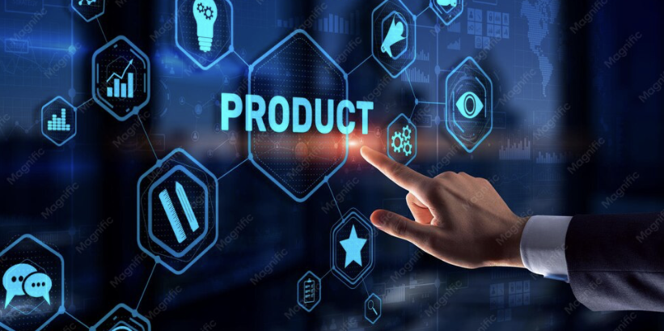
La gestión estratégica del producto permite comprender cómo una organización estructura su oferta comercial para responder a las necesidades del consumidor y generar valor en el mercado. Para lograrlo, se analizan tres elementos centrales: el producto, la mezcla de producto y los servicios, ya que estos permiten organizar la oferta, diferenciarla frente a la competencia y fortalecer la toma de decisiones comerciales.

En este apartado se abordan los conceptos, atributos, clasificaciones, características, referencias y tipos de producto. También se estudia la mezcla de producto, su estructura, categorías, líneas, portafolio y ciclo de vida. Finalmente, se revisan los servicios como parte de la oferta comercial, teniendo en cuenta sus características, la cultura de servicio y los momentos de verdad.

Ruta de la gestión estratégica del producto
Producto
Representa la base de la oferta comercial de una organización y permite generar valor en el mercado mediante atributos, características, referencias y tipos.
Paso 1

Mezcla de producto
Permite estructurar la oferta comercial mediante líneas, categorías, portafolio y ciclo de vida, asegurando coherencia entre productos y segmentos de mercado.
Paso 2

Servicios
Complementan la oferta comercial mediante experiencias, soluciones, cultura de servicio y momentos de verdad que influyen en la percepción del cliente.
Paso 3

1.1. Producto: concepto, atributos, clasificación, características, referencias y tipos.



El producto representa la base de la oferta comercial de una organización y constituye el principal medio para generar valor en el mercado. Su gestión estratégica permite responder a necesidades específicas del consumidor y construir diferenciación en entornos competitivos.

Concepto
El producto se define como un conjunto de atributos tangibles e intangibles que una empresa ofrece al mercado con el propósito de satisfacer necesidades o deseos. Desde una perspectiva técnica, no se limita a un bien físico, sino que incluye beneficios funcionales, emocionales y simbólicos que configuran la experiencia del consumidor.
En el contexto empresarial, el producto se diseña según el segmento de mercado y la propuesta de valor, considerando atributos como calidad, diseño y funcionalidad. Por ejemplo, una empresa de muebles para el hogar puede desarrollar productos modulares, funcionales y de diferentes tamaños, orientados a consumidores que buscan soluciones prácticas para organizar sus espacios

Ejemplo aplicado: categorías de producto en una tienda virtual

En una tienda virtual de muebles y artículos para el hogar, el producto no se presenta como un elemento aislado, sino como parte de una categoría que facilita la búsqueda, comparación y decisión de compra. Por ejemplo, una empresa puede organizar su oferta en categorías como muebles para sala, muebles para dormitorio, mesas, sillas, almacenamiento, decoración y accesorios para oficina. Esta organización permite que el consumidor encuentre con mayor facilidad lo que necesita y compare opciones según diseño, funcionalidad, tamaño, precio o materiales.

Organización del producto en una tienda virtual

Pestaña 1 - Categoría
Agrupa productos que cumplen una función similar o responden a una misma necesidad del consumidor, como muebles para sala, dormitorio u oficina.
Pestaña 2 - Producto
Corresponde al bien específico que se ofrece dentro de una categoría, por ejemplo, una silla ergonómica, una mesa auxiliar o un sofá modular.
Pestaña 3 - Atributos
Incluye características como diseño, material, tamaño, color, funcionalidad, durabilidad y facilidad de uso.
Pestaña 4 - Valor para el consumidor
Permite identificar cómo el producto resuelve una necesidad, mejora una experiencia o aporta beneficios funcionales, emocionales o simbólicos.
Pestaña 5 - Decisión de compra
La forma en que se presenta y organiza el producto ayuda al consumidor a comparar alternativas y seleccionar la opción más adecuada según sus necesidades.

Para ampliar la comprensión del concepto de producto, se dispone del video El producto, en el cual se explica cómo este puede estar representado por bienes físicos, servicios, ideas o experiencias, de acuerdo con la necesidad que busca satisfacer en el mercado.

Ver video: El producto

Atributos

Los atributos del producto son las características que permiten su identificación, diferenciación y valoración en el mercado. Estos atributos incluyen elementos funcionales, físicos y simbólicos que influyen en cómo el consumidor percibe el producto frente a otras alternativas. Su adecuada gestión permite destacar beneficios, generar valor y orientar la decisión de compra, convirtiéndose en un factor clave para la competitividad.

Tabla 1. Atributos del producto

Tipo de atributo | Enfoque | Ejemplo aplicado
Funcional | Relacionado con el desempeño, utilidad y solución que ofrece el producto frente a una necesidad específica. | Resistencia y agarre de un calzado outdoor.
Tangible | Características físicas perceptibles como diseño, materiales, tamaño o acabado. | Uso de materiales premium en un reloj.
Intangible | Valor percibido asociado a la marca, reputación o prestigio del producto. | Reconocimiento de marca en productos de tecnología.
Emocional | Sensaciones, experiencias o conexiones que el producto genera en el consumidor. | Sentido de pertenencia al usar una marca deportiva.

Un caso representativo es el de los juegos de construcción, donde el producto trasciende el objeto físico e incorpora creatividad, aprendizaje y experiencia lúdica.

Atributos que diferencian un producto

Tarjeta 1 - Atributo funcional
Está relacionado con el desempeño, la utilidad y la solución que ofrece el producto frente a una necesidad específica.
Tarjeta 2 - Atributo tangible
Corresponde a las características físicas que pueden percibirse, como diseño, materiales, tamaño o acabado.
Tarjeta 3 - Atributo intangible
Se relaciona con el valor percibido de la marca, su reputación o el prestigio que el consumidor asocia con el producto.
Tarjeta 4 - Atributo emocional
Incluye las sensaciones, experiencias o conexiones que el producto genera en el consumidor.

Clasificación

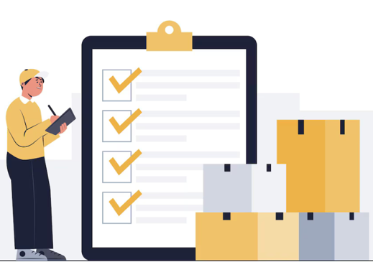

La clasificación del producto permite organizar la oferta según su uso, comportamiento de compra o finalidad, facilitando la definición de estrategias comerciales diferenciadas. Esta clasificación es clave para entender cómo el consumidor toma decisiones y cómo la empresa debe estructurar variables como precio, promoción y distribución.
Los productos se clasifican principalmente en bienes de consumo —conveniencia, comparación y especialidad— y bienes industriales, cada uno con características específicas que determinan su gestión comercial.

Tabla 2. Clasificación y caracterización de productos

Tipo de producto | Caracterización | Ejemplo aplicado
Conveniencia | Productos de compra frecuente, bajo costo y mínima comparación; el consumidor busca rapidez y disponibilidad. | Snacks o bebidas de consumo inmediato.
Comparación | Productos que requieren evaluación previa en aspectos como calidad, precio o diseño; implican mayor involucramiento. | Electrodomésticos o ropa.
Especialidad | Productos con alto valor percibido, fuerte diferenciación y lealtad de marca; el consumidor realiza un esfuerzo adicional para adquirirlos. | Vehículos de lujo como Porsche.
Industrial | Bienes destinados a procesos productivos o comerciales; su compra es racional, técnica y basada en especificaciones. | Maquinaria o insumos industriales.
Nota. Adaptada de Kotler y Armstrong (2017).

Características

Las características del producto corresponden a los elementos que determinan su desempeño, calidad y aceptación en el mercado. Estas incluyen:

Características que fortalecen el valor del producto

Ítem 1 - Diseño
Se refiere a la forma, estilo y apariencia del producto, integrando aspectos estéticos y funcionales que facilitan su uso y generan atractivo para el consumidor.
Ítem 2 - Funcionalidad
Corresponde a la capacidad del producto para cumplir eficientemente con la necesidad para la cual fue creado, garantizando utilidad y desempeño.
Ítem 3 - Durabilidad
Hace referencia al tiempo de vida útil del producto y su resistencia al uso o desgaste, influyendo en la percepción de calidad.
Ítem 4 - Adaptabilidad
Es la capacidad del producto para ajustarse a diferentes usos, contextos o necesidades del consumidor, ampliando su aplicabilidad en el mercado.
Ítem 5 - Presentación
Corresponde a la forma en que el producto se muestra al consumidor, incluyendo empaque, etiqueta y apariencia, lo que impacta en la decisión de compra.

Referencias

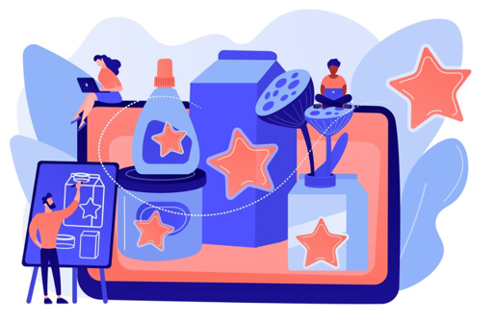

Las referencias del producto corresponden a las distintas versiones o presentaciones dentro de una misma categoría, permitiendo atender diversos segmentos de mercado.

Esta estrategia facilita ampliar la cobertura sin modificar la esencia del producto. Por ejemplo, Red Bull ofrece diferentes referencias como versiones sin azúcar, ediciones especiales y distintos tamaños, adaptándose a preferencias del consumidor.

Tipos

Los tipos de producto responden a su comportamiento en el mercado y al nivel de involucramiento del consumidor en la compra. Se clasifican de la siguiente manera:
- Producto de conveniencia: corresponde a bienes de compra frecuente, de bajo costo y adquiridos con mínimo esfuerzo por parte del consumidor. Su disponibilidad y accesibilidad son factores clave. Ejemplo: bebidas de consumo diario.
- Producto de comparación: implica un proceso de evaluación previa en aspectos como calidad, precio o diseño. El consumidor analiza diferentes opciones antes de tomar la decisión de compra. Ejemplo: televisores o electrodomésticos.
- Producto de especialidad: se caracteriza por un alto valor percibido, fuerte diferenciación y preferencia de marca. El consumidor está dispuesto a realizar un mayor esfuerzo para adquirirlo. Ejemplo: perfumes de lujo como los de Chanel.
- Producto industrial: está destinado a procesos productivos o comerciales y su compra es más racional, basada en especificaciones técnicas y necesidades empresariales. Ejemplo: equipos de construcción.

1.2. Mezcla de producto: concepto, estructura, categoría, línea de producto, portafolio y ciclo de vida.

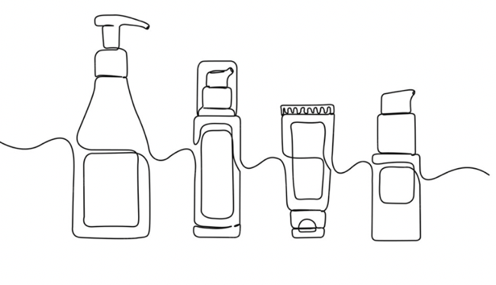
La mezcla de producto permite estructurar la oferta comercial de una empresa de manera estratégica, asegurando coherencia entre los productos y cobertura de diferentes segmentos de mercado. Su adecuada gestión incide directamente en la competitividad, rentabilidad y posicionamiento de la organización.

Concepto

La mezcla de producto se refiere al conjunto total de productos y líneas que una empresa ofrece al mercado. Esta mezcla constituye la base de la oferta comercial y permite atender diversas necesidades del consumidor mediante una propuesta organizada y diversificada.

En el contexto empresarial, la mezcla de producto debe mantener coherencia en términos de calidad, mercado objetivo y posicionamiento. Por ejemplo, una empresa de consumo masivo puede gestionar múltiples líneas en categorías como cuidado personal, limpieza y productos para el hogar, manteniendo consistencia en su propuesta de valor.

Estructura
La estructura de la mezcla de producto permite analizar la composición del portafolio y su nivel de diversificación, facilitando la toma de decisiones estratégicas.

Tabla 3. Estructura de la mezcla de producto

Elemento | Descripción | Aplicación estratégica
Amplitud | Número de líneas de producto que maneja la empresa. | Define el alcance en el mercado.
Longitud | Cantidad total de productos dentro de todas las líneas. | Mide el tamaño del portafolio.
Profundidad | Número de versiones o referencias por producto. | Permite segmentar el mercado.
Consistencia | Relación o coherencia entre las líneas de producto. | Facilita posicionamiento y gestión.
Nota. Adaptada de Kotler y Armstrong (2017).

Por ejemplo, una empresa de consumo masivo puede manejar varias líneas de producto, como alimentos empacados, productos de cuidado personal y artículos para el hogar. Esta variedad evidencia la amplitud de su mezcla. A su vez, cada línea puede incluir diferentes productos y presentaciones, como tamaños, sabores, usos o referencias específicas, lo que permite identificar la longitud y profundidad del portafolio. La consistencia se evidencia cuando todas las líneas guardan relación con el mercado objetivo, los canales de distribución y la propuesta de valor de la organización.

Ejemplo aplicado: análisis de la mezcla de producto
Para comprender la estructura de la mezcla de producto, puede analizarse una empresa que ofrece productos de consumo masivo para el hogar. Su amplitud se reconoce en la cantidad de líneas que maneja, como limpieza, cuidado personal y alimentos empacados. La longitud se identifica en el número total de productos disponibles dentro de esas líneas. La profundidad se observa en las distintas versiones o referencias de un mismo producto, como tamaños, fragancias, presentaciones o usos. Finalmente, la consistencia se relaciona con la coherencia entre las líneas, el tipo de consumidor, los canales de venta y la estrategia comercial de la empresa.

Categoría

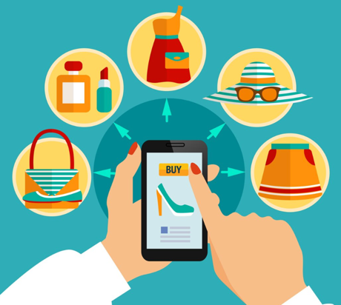

La categoría de producto agrupa bienes que satisfacen necesidades similares, permitiendo organizar la oferta y facilitar su gestión comercial. Esta clasificación contribuye a estructurar el portafolio y mejorar la toma de decisiones en el punto de venta.

- Organización de la oferta: la categorización permite agrupar productos de forma lógica, facilitando su ubicación, control y análisis dentro del portafolio comercial. Esto mejora la gestión interna y la planificación del surtido.
- Toma de decisiones comerciales: al identificar categorías, la empresa puede definir estrategias específicas de precio, promoción y exhibición según el comportamiento del consumidor en cada grupo de productos.
- Gestión del surtido: permite determinar qué productos incluir, mantener o retirar dentro de una categoría, optimizando la rotación y evitando sobreoferta o desabastecimiento.
- Análisis del mercado: facilita el estudio del comportamiento del consumidor, la competencia y las tendencias dentro de cada categoría, permitiendo identificar oportunidades de crecimiento.

Por ejemplo, en un supermercado, las categorías como alimentos orgánicos, bebidas no alcohólicas y productos especializados permiten segmentar la oferta y responder a consumidores con preferencias específicas.

Línea de producto


Una línea de producto corresponde a un conjunto de productos relacionados entre sí porque cumplen funciones similares, atienden una misma necesidad o se dirigen a un segmento específico del mercado. Por ejemplo, una empresa dedicada al cuidado personal puede manejar una línea de higiene oral compuesta por crema dental, cepillos, seda dental y enjuague bucal; una línea de cuidado corporal con jabones, cremas y desodorantes; y una línea de limpieza del hogar con detergentes, desinfectantes y limpiadores multiusos.

Este ejemplo permite comprender que cada línea agrupa productos con características relacionadas, pero con funciones, presentaciones o referencias diferentes. La adecuada organización de las líneas facilita la gestión comercial, la exhibición, la comunicación de beneficios y la identificación de oportunidades para ampliar la oferta.

Ejemplo de líneas de producto

Tarjeta 1 - Línea de higiene oral
Agrupa productos relacionados con el cuidado de la boca, como crema dental, cepillo, seda dental y enjuague bucal.
Tarjeta 2 - Línea de cuidado corporal
Incluye productos orientados al aseo y bienestar personal, como jabones, cremas, desodorantes o productos para el cuidado de la piel.
Tarjeta 3 - Línea de limpieza del hogar
Integra productos destinados al aseo de espacios, como detergentes, desinfectantes, limpiadores y ambientadores.
Tarjeta 4 - Gestión comercial
La organización por líneas permite clasificar mejor la oferta, facilitar la exhibición, orientar promociones y responder a necesidades específicas del consumidor.

Portafolio

El portafolio de productos integra el conjunto total de líneas y productos que ofrece una empresa, representando su capacidad para atender diferentes mercados.

Un portafolio equilibrado permite diversificar riesgos, aprovechar oportunidades y optimizar recursos comerciales. Por ejemplo, una empresa de alimentos puede contar con un portafolio conformado por líneas de productos lácteos, bebidas no alcohólicas, alimentos preparados y productos funcionales, dirigidos a distintos segmentos de consumidores según sus hábitos de compra, necesidades nutricionales, preferencias de consumo y momentos de uso.

Revise el video Portafolio y características del producto para reconocer la importancia de presentar información clara sobre los productos que integran un portafolio comercial.

Ver video: Portafolio y características del producto

Ciclo de vida
El ciclo de vida del producto describe las etapas por las que atraviesa un producto desde su introducción hasta su salida del mercado, permitiendo ajustar estrategias en cada fase.

Tabla 4. Ciclo de vida del producto

Etapa | Característica | Enfoque comercial
Introducción | Lanzamiento y baja penetración. | Inversión en promoción.
Crecimiento | Aumento de ventas y aceptación. | Expansión y posicionamiento.
Madurez | Estabilidad y alta competencia. | Diferenciación y fidelización.
Declive | Disminución de demanda. | Reducción o retiro del producto.
Nota. Adaptada de Kotler (2016).

Ciclo de vida del producto

Momento 1

Introducción
El producto se lanza al mercado y presenta baja penetración. El enfoque comercial se centra en la inversión en promoción.

Crecimiento
Las ventas aumentan y el producto logra mayor aceptación. El enfoque comercial se orienta a la expansión y el posicionamiento.

Momento 2

Madurez
El producto alcanza estabilidad y enfrenta alta competencia. El enfoque comercial se dirige a la diferenciación y fidelización.

Momento 3

Declive
La demanda disminuye. El enfoque comercial se orienta a la reducción o retiro del producto.
Momento 4

1.3. Servicios: concepto, características, cultura y momentos de verdad.



Los servicios constituyen una parte fundamental de la oferta comercial, especialmente en entornos donde el valor se genera a partir de experiencias y soluciones más que de bienes físicos. Su gestión exige un enfoque centrado en el cliente y en la calidad del proceso.

Concepto

El servicio es una actividad o conjunto de actividades de naturaleza intangible que una empresa ofrece para satisfacer necesidades del cliente, sin implicar la transferencia de propiedad de un bien físico.

En el contexto empresarial, los servicios se diseñan considerando la experiencia del usuario, la eficiencia operativa y la percepción de valor. Por ejemplo, una plataforma de contenido digital puede ofrecer acceso a música, cursos, videos o entretenimiento, donde el valor se centra en la personalización, la accesibilidad, la facilidad de uso y la disponibilidad continua del servicio.

Características de los servicios
Los servicios presentan particularidades que los diferencian de los productos físicos y condicionan su gestión comercial:

Tarjeta 1 - Intangibilidad
Los servicios no pueden percibirse físicamente antes de su consumo, lo que obliga a generar confianza mediante marca, evidencia física o reputación.
Tarjeta 2 - Inseparabilidad
La producción y el consumo del servicio ocurren de manera simultánea, lo que implica interacción directa entre cliente y proveedor.
Tarjeta 3 - Variabilidad
La calidad del servicio puede variar dependiendo de quién lo presta, el momento y las condiciones, lo que exige procesos de estandarización.
Tarjeta 4 - Perecibilidad
Los servicios no pueden almacenarse, por lo que la capacidad no utilizada representa pérdida de oportunidad comercial.

Revise el video “Clasificación de los servicios” para reconocer distintas formas de clasificar los servicios y relacionarlas con ejemplos cotidianos como educación, atención médica, restaurantes, transporte, servicios contables, telefonía o entretenimiento.

Ver video: Clasificación de los servicios

Cultura

La cultura de servicio se refiere al conjunto de valores, prácticas y comportamientos organizacionales orientados a garantizar la satisfacción del cliente en cada interacción.

- Enfoque al cliente: las decisiones se orientan a responder necesidades y expectativas del usuario.
- Calidad en la atención: se busca consistencia en la experiencia ofrecida.
- Compromiso organizacional: todos los niveles de la empresa participan en la prestación del servicio.
- Mejora continua: se analizan procesos para optimizar la experiencia del cliente.

En el contexto comercial actual, la cultura de servicio también se evidencia en los canales digitales. Por ejemplo, una entidad que ofrece atención en línea puede fortalecer la experiencia del usuario mediante respuestas oportunas, navegación clara, acceso fácil a información, opciones de autogestión, seguimiento de solicitudes y acompañamiento durante el uso del servicio. Esto permite que el cliente perciba confianza, cercanía y eficiencia en cada punto de contacto.

Cultura de servicio en canales digitales

Tarjeta 1 - Atención centrada en el usuario
La organización reconoce las necesidades del cliente y orienta sus procesos para facilitar la atención, la solución de dudas y el acceso a la información.
Tarjeta 2 - Canales claros y accesibles
Los medios digitales deben permitir que el usuario encuentre información, realice solicitudes o gestione servicios de forma sencilla y comprensible.
Tarjeta 3 - Respuesta oportuna
La calidad del servicio se fortalece cuando la empresa responde en tiempos adecuados y brinda información clara sobre el estado de cada solicitud.
Tarjeta 4 - Mejora de la experiencia
El análisis de comentarios, reclamos y necesidades permite ajustar procesos, mejorar la atención y fortalecer la relación con el cliente.

Momentos de verdad

Los momentos de verdad son los puntos de contacto entre el cliente y la empresa que influyen directamente en la percepción del servicio.

Por ejemplo, en una aplicación de domicilios, momentos como la facilidad de uso de la app, la claridad en la información del pedido, el tiempo de entrega, el seguimiento del servicio y la atención al cliente determinan la experiencia del usuario.

Momentos de verdad en el servicio
Paso 1

Interacción inicial
Corresponde al primer contacto del cliente con la empresa o plataforma y puede influir en la percepción inicial del servicio.

Paso 2
Prestación del servicio
Hace referencia a la experiencia durante el uso del servicio y al cumplimiento de lo ofrecido.

Paso 3
Atención de soporte
Incluye la solución de dudas o inconvenientes que pueden presentarse durante la experiencia del cliente.

Paso 4
Seguimiento
Comprende las acciones posteriores que fortalecen la relación con el cliente y mejoran su percepción del servicio.

2. Construcción y posicionamiento de marca



La construcción y el posicionamiento de marca permiten comprender cómo una organización, producto o servicio logra ser reconocido, diferenciado y recordado por el público. La marca no se limita al nombre o a sus elementos gráficos, sino que integra símbolos, emblemas, etiquetas, tipografías, valores, emociones, experiencias y percepciones que influyen en la decisión de compra.

En este apartado se abordan tres aspectos centrales: la marca y sus elementos de identificación, el branding como proceso de construcción de identidad, y el posicionamiento como estrategia para ocupar un lugar claro y diferenciado en la mente del consumidor.
Elementos para construir y posicionar una marca
Pestaña 1 - Marca
Representa la forma en que una empresa, producto o servicio es percibido por el público. Integra elementos visuales, conceptuales y simbólicos que permiten generar reconocimiento y diferenciación.
Pestaña 2 - Branding
Corresponde al proceso mediante el cual se construye y gestiona una marca para crear una identidad clara, coherente y diferenciada en el mercado.
Pestaña 3 - Posicionamiento
Busca ubicar una marca, producto o servicio en un lugar claro y diferenciado en la mente del consumidor, destacando sus atributos, beneficios o ventajas frente a la competencia.
Texto alternativo del recurso:
Recurso de tres pestañas horizontales que presenta los conceptos de marca, branding y posicionamiento como elementos relacionados en la construcción de identidad comercial.
2.1. Marca: símbolos, emblemas, etiqueta y caracteres que identifican el nombre.



La marca constituye uno de los activos más importantes de una organización, ya que representa la forma en que una empresa, producto o servicio es percibido por el público. No se limita únicamente al nombre o a los elementos gráficos, sino que incluye valores, emociones, experiencias y percepciones que los consumidores asocian con la empresa.
La construcción de identidad de marca implica desarrollar elementos visuales, conceptuales y simbólicos que permitan diferenciar a la organización dentro del mercado y fortalecer su posicionamiento, lo que permite generar valor y diferenciación.

Ejemplo aplicado: marca en canales digitales
En los canales digitales, una marca se reconoce no solo por su logotipo o nombre comercial, sino también por la coherencia entre su identidad visual, el tono de comunicación, los mensajes, la experiencia de navegación y la facilidad con la que el usuario puede interactuar con la empresa. Por ejemplo, una organización puede fortalecer su marca cuando mantiene colores, tipografías, símbolos, estilo gráfico y mensajes consistentes en su sitio web, redes sociales, tienda virtual y canales de atención.
Esta coherencia permite que el público identifique la marca con mayor facilidad, comprenda su propuesta de valor y la asocie con una experiencia clara, confiable y diferenciada. Por ello, la gestión de marca en medios digitales debe cuidar tanto los elementos visuales como la forma en que se comunica, atiende y acompaña al usuario durante su interacción con la organización.
Marca en canales digitales
Pestaña 1 - Identidad visual
Integra elementos como colores, tipografía, símbolos, emblemas y estilo gráfico, los cuales facilitan el reconocimiento de la marca.
Pestaña 2 - Comunicación coherente
Permite que los mensajes publicados en canales digitales mantengan un tono claro, consistente y alineado con los valores de la organización.
Pestaña 3 - Experiencia del usuario
Incluye la facilidad de navegación, la claridad de la información y la posibilidad de encontrar productos, servicios o canales de atención de manera sencilla.
Pestaña 4 - Reconocimiento comercial
Se fortalece cuando el público identifica la marca, recuerda sus elementos distintivos y la asocia con una experiencia positiva.

Símbolos


Los símbolos son representaciones gráficas que forman parte de la identidad visual de una marca y permiten identificarla fácilmente ante el público. Pueden estar representados por íconos o elementos gráficos asociados a la marca, los cuales ayudan a transmitir su personalidad y valores.

Su principal función es facilitar el reconocimiento visual de la marca y fortalecer su posicionamiento en la mente de los consumidores, ya que estos elementos se convierten en referentes visuales fáciles de recordar.

Existen diferentes tipos de símbolos que pueden representar una marca de manera clara y memorable. Algunos símbolos transmiten movimiento, dinamismo o rendimiento; otros comunican innovación, tradición, calidad, confianza, prestigio o pertenencia cultural. En el contexto comercial, lo importante es que el símbolo mantenga coherencia con la identidad de la marca, sea fácil de reconocer y pueda aplicarse en diferentes soportes, como empaques, etiquetas, piezas publicitarias, plataformas digitales y puntos de venta.

Emblemas

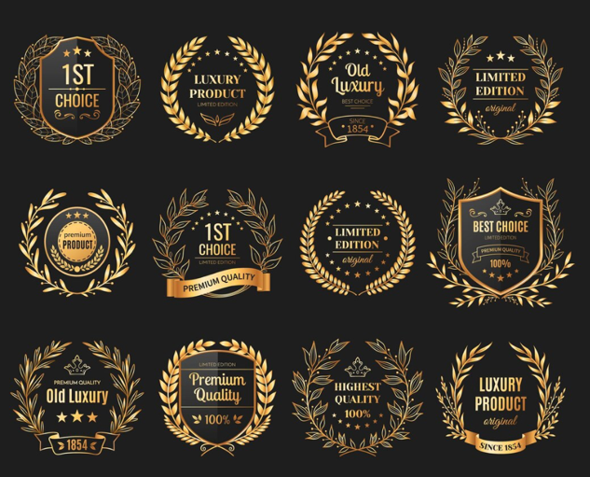

Los emblemas son representaciones gráficas que combinan texto e imagen en una sola unidad visual, formando un elemento distintivo que identifica a la marca de manera integral. A diferencia de otros elementos, el emblema integra el nombre de la marca dentro de un diseño cerrado o estructurado, lo que refuerza su identidad visual.

Su función principal es transmitir tradición, solidez y reconocimiento, siendo común en marcas que buscan proyectar historia, confianza o institucionalidad. Los emblemas facilitan la recordación y permiten una identificación clara en diferentes contextos comerciales.
Por ejemplo, una empresa colombiana dedicada a la producción y comercialización de café puede utilizar un emblema que integre el nombre de la marca, una figura relacionada con el origen del producto y una forma gráfica cerrada, como un círculo, escudo o sello. Este tipo de diseño permite comunicar tradición, procedencia, calidad y cercanía cultural, especialmente cuando se busca resaltar el vínculo entre el producto, el territorio y la experiencia del consumidor.

Elementos que conforman un emblema de marca

Tarjeta 1 - Nombre de la marca
Permite identificar verbalmente a la empresa, producto o servicio dentro del diseño gráfico del emblema.
Tarjeta 2 - Elemento visual
Puede incluir una figura, símbolo, ícono o ilustración asociada con la identidad, el origen o la personalidad de la marca.
Tarjeta 3 - Forma estructurada
Integra los elementos en una composición cerrada, como un sello, escudo, círculo o marco, para fortalecer la unidad visual.
Tarjeta 4 - Valor de reconocimiento
Ayuda a que el público recuerde la marca y la asocie con atributos como tradición, confianza, calidad o trayectoria.

Etiqueta



La etiqueta es el elemento informativo que se coloca en los productos para comunicar información relevante al consumidor.

La etiqueta puede incluir datos como:
- Nombre de la marca.
- Ingredientes o componentes.
- Fecha de vencimiento.
- Instrucciones de uso.
- Información legal o normativa.

Además de informar, la etiqueta también cumple una función comercial y visual, ya que puede influir en la decisión de compra. Cumple funciones informativas, legales y comerciales dentro del proceso de compra.

Información que puede contener una etiqueta

Ítem 1 - Nombre de la marca
Permite identificar el producto y relacionarlo con la empresa que lo ofrece en el mercado.
Ítem 2 - Ingredientes o componentes
Presenta los elementos que conforman el producto y facilita que el consumidor conozca su composición.
Ítem 3 - Fecha de vencimiento
Indica el tiempo recomendado para el consumo o uso seguro del producto.
Ítem 4 - Instrucciones de uso
Orienta al consumidor sobre la forma adecuada de utilizar, conservar o manipular el producto.
Ítem 5 - Información legal o normativa
Incluye datos obligatorios según la regulación aplicable, como advertencias, registros o condiciones de comercialización.

Lectura sugerida

Para complementar el tema de etiqueta, se dispone del Anexo 1. Cartilla ABCD de lectura de etiquetado para familias, elaborado por el Ministerio de Salud y Protección Social y UNICEF Colombia. Este recurso permite reconocer, mediante un ejemplo aplicado al sector de alimentos, cómo la información de una etiqueta puede orientar decisiones de compra y consumo más informadas.

Durante la revisión del anexo, identifique datos como el nombre del producto, ingredientes o componentes, información nutricional, advertencias, instrucciones de uso, condiciones de conservación y demás elementos que ayudan al consumidor a comparar opciones y tomar decisiones acordes con sus necesidades.

Recurso complementario: Anexo 1. Cartilla ABCD de lectura de etiquetado para familias.

Caracteres que identifican el nombre

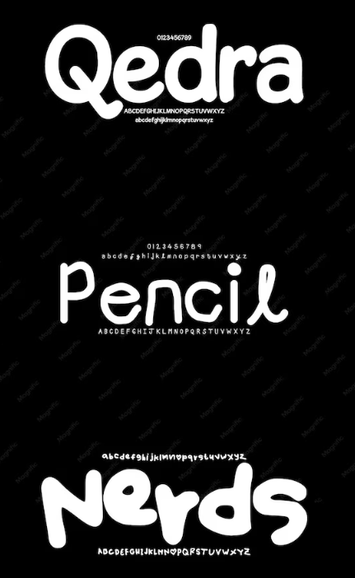

Los caracteres que identifican el nombre se refieren al tipo de letra o estilo tipográfico que utiliza una marca para escribir su nombre. La tipografía ayuda a transmitir la personalidad de la empresa y facilita que las personas reconozcan la marca rápidamente.
Por ejemplo, una marca dirigida al público infantil puede utilizar una tipografía decorativa que transmita creatividad, fantasía y cercanía; una empresa de tecnología puede emplear letras simples, limpias y modernas para comunicar innovación y facilidad de uso; y una organización con trayectoria puede utilizar una tipografía clásica para reforzar tradición, confianza y reconocimiento.

La marca es un elemento clave para que un emprendimiento sea reconocido, recordado y diferenciado en el mercado. Su construcción implica definir una propuesta de valor, una identidad visual, una forma de comunicación coherente y una estrategia de posicionamiento acorde con las necesidades del público objetivo.
Para complementar este tema, se dispone del pódcast Marca y emprendimiento: identidad que diferencia. Este recurso permite reconocer, mediante una conversación aplicada, cómo la propuesta de valor, la identidad de marca, el branding, el posicionamiento, el marketing digital y la protección legal contribuyen al fortalecimiento de un emprendimiento.
Durante la revisión del pódcast, identifique cómo los elementos visuales, comunicativos y estratégicos de una marca pueden ayudar a generar confianza, diferenciación y recordación en el mercado.

Escuchar pódcast: marca y emprendimiento: identidad que diferencia

2.2. Branding o construcción de marca: concepto, diseño, elementos, estructura y beneficios.



El branding es el proceso mediante el cual una empresa construye y gestiona su marca con el objetivo de crear una identidad clara y diferenciada en el mercado. A través del branding se desarrollan elementos visuales, comunicativos y emocionales que permiten que los consumidores identifiquen, recuerden y confíen en una marca.

El branding no se limita únicamente al logotipo o al diseño visual, sino que también incluye la forma en que la marca se comunica, los valores que transmite y la experiencia que ofrece a sus clientes.

Concepto

El branding se refiere al conjunto de estrategias y acciones orientadas a construir, posicionar y fortalecer una marca en la mente de los consumidores. Su objetivo es generar reconocimiento, confianza y una conexión emocional con el público.

Una estrategia de branding busca que la marca sea fácilmente identificable y que se diferencie de sus competidores dentro del mercado. Por ejemplo, la marca Apple ha construido su branding alrededor de la innovación, el diseño minimalista y la tecnología de alta calidad.

Diseño

El diseño de marca corresponde al desarrollo de los elementos visuales que representan a una empresa. Estos elementos permiten transmitir la personalidad de la marca y facilitar su reconocimiento. Entre los aspectos más importantes del diseño de marca se encuentran:
- Logotipo.
- Colores corporativos.
- Tipografía.
- Estilo gráfico.
- Diseño de productos o empaques.

Un ejemplo de ello es una marca de bebidas no alcohólicas que utiliza de manera constante un color corporativo, una tipografía reconocible y un estilo visual coherente en sus empaques, piezas publicitarias y canales digitales. Esta consistencia permite fortalecer la recordación, transmitir personalidad de marca y facilitar que el consumidor identifique la empresa en diferentes contextos comerciales.

Elementos

El branding se compone de elementos visuales y comunicativos que permiten construir una identidad de marca coherente y facilitar el reconocimiento de la empresa por parte de los consumidores.

Elementos que construyen una marca

Tarjeta 1 - Nombre de marca
Nombre comercial creado para representar una empresa o una línea de productos.
Tarjeta 2 - Logotipo
Diseño gráfico propio que combina formas, letras o símbolos distintivos.
Tarjeta 3 - Colores corporativos
Paleta de colores definida para empaques, piezas publicitarias, sitio web y redes sociales.
Tarjeta 4 - Tipografía
Tipo de letra formal, moderna, juvenil o tradicional, según la identidad de la empresa.
Tarjeta 5 - Mensaje o eslogan
Frase corta que resume la promesa de valor o el diferencial de la empresa.

Estructura

La estructura del branding se refiere a la forma en que se organizan y relacionan los diferentes elementos de la marca para crear una identidad coherente. Esta estructura suele incluir:
- Identidad de marca.
- Valores y propósito.
- Comunicación de marca.
- Experiencia del cliente.
- Posicionamiento en el mercado.

Cuando estos elementos se integran correctamente, la marca logra transmitir un mensaje claro y consistente.

Beneficios

El branding aporta múltiples beneficios para las empresas y organizaciones, entre ellos:

Beneficios del branding

Ítem 1 - Reconocimiento de marca
Mejora la identificación de la marca por parte del público y facilita su recordación.
Ítem 2 - Confianza y credibilidad
Fortalece la percepción positiva que los consumidores tienen sobre la organización.
Ítem 3 - Diferenciación
Permite destacar frente a la competencia mediante una identidad clara y coherente.
Ítem 4 - Fidelización
Favorece relaciones más duraderas con los clientes a partir de experiencias consistentes.
Ítem 5 - Posicionamiento
Contribuye a ocupar un lugar claro y diferenciado en el mercado.

El branding permite construir una imagen de marca clara, coherente y reconocible. Este proceso integra elementos como símbolos, colores, formas de comunicación, experiencias y valores que ayudan a diferenciar la marca frente a la competencia y a generar confianza en los consumidores.

Revise el video “Branding” para reforzar la relación entre imagen corporativa, marca, comunicación y posicionamiento. Durante la visualización, identifique cómo los elementos visuales y comunicativos contribuyen a que una marca sea reconocida, recordada y diferenciada en el mercado.

Ver video: branding

2.3. Posicionamiento: concepto, estrategias y beneficios.



El posicionamiento es una estrategia de mercadeo que busca ubicar una marca, producto o servicio en un lugar claro y diferenciado en la mente de los consumidores. Un buen posicionamiento permite que los clientes identifiquen fácilmente las características y beneficios que ofrece una empresa frente a la competencia.

Concepto
El posicionamiento es la estrategia mediante la cual una empresa busca que su producto, servicio o marca ocupe un lugar específico en la mente del consumidor, destacándose frente a otras opciones del mercado. Esta estrategia se construye a partir de atributos, beneficios, experiencias, precio, calidad, servicio, innovación, sostenibilidad o cualquier elemento que permita diferenciar la oferta.

Por ejemplo, una empresa de transporte puede posicionarse por la puntualidad y seguridad de sus servicios; una marca de calzado puede posicionarse por comodidad y durabilidad; una empresa de alimentos saludables puede posicionarse por el uso de ingredientes naturales y prácticas responsables; y una tienda virtual puede posicionarse por la facilidad de compra, rapidez en la entrega y atención al cliente.

Ejemplo aplicado: formas de construir posicionamiento

El posicionamiento no depende únicamente de lo que la empresa comunica, sino también de la experiencia que el consumidor vive con el producto o servicio. Si una marca promete seguridad, debe reflejarla en sus procesos, materiales, atención, garantías y comunicación. Si promete innovación, debe demostrarlo mediante diseños, funcionalidades, canales digitales o soluciones diferentes. Si promete cercanía, debe evidenciarlo en la atención, el lenguaje, el acompañamiento y la respuesta a las necesidades del cliente.

Elementos que fortalecen el posicionamiento

Pestaña 1 - Atributo diferencial
Corresponde a la característica que hace que un producto, servicio o marca se distinga frente a otras alternativas del mercado.
Pestaña 2 - Beneficio percibido
Representa el valor que el consumidor reconoce en la oferta, como seguridad, comodidad, ahorro, rapidez, calidad o confianza.
Pestaña 3 - Experiencia del cliente
Incluye las interacciones que tiene el consumidor con la marca antes, durante y después de la compra o uso del servicio.
Pestaña 4 - Coherencia de marca
Permite que lo que la empresa promete se refleje en sus productos, servicios, mensajes, canales de atención y acciones comerciales.
Pestaña 5 - Recordación
Se logra cuando el consumidor asocia la marca con una idea clara y diferenciada, facilitando su reconocimiento en el mercado.

Estrategias
Las empresas pueden aplicar diferentes estrategias para posicionar sus productos o servicios y diferenciarse frente a la competencia. Estas estrategias permiten destacar atributos, beneficios o características que facilitan el reconocimiento de la marca en el mercado.
Estrategias para posicionar una marca

Pestaña 1 - Por atributo
Destaca una característica específica del producto o servicio.
Pestaña 2 - Por beneficio
Resalta el beneficio principal que obtiene el consumidor.
Pestaña 3 - Por precio
Posiciona el producto destacando su costo competitivo.
Pestaña 4 - Por calidad
Enfatiza la superioridad o nivel de calidad del producto.
Pestaña 5 - Por uso o aplicación
Se enfoca en la forma en que el producto es utilizado.
Pestaña 6 - Por tipo de usuario
Dirige el producto a un grupo específico de consumidores.
Pestaña 7 - Frente a la competencia
Compara el producto con otras marcas del mercado.

Beneficios
El posicionamiento genera diferentes beneficios para las organizaciones, ya que permite fortalecer la identidad de marca y mejorar su reconocimiento en el mercado. A continuación, se presentan algunos de los principales beneficios del posicionamiento.
Beneficios del posicionamiento

Tarjeta 1 - Diferenciación
Permite destacar frente a la competencia.
Tarjeta 2 - Reconocimiento de marca
Facilita que los consumidores identifiquen la empresa.
Tarjeta 3 - Mayor recordación
Ayuda a que el producto permanezca en la mente del consumidor.
Tarjeta 4 - Confianza del cliente
Refuerza la percepción positiva de la marca.
Tarjeta 5 - Ventaja competitiva
Permite fortalecer la presencia en el mercado.

3. Identificación, presentación y protección del producto


La identificación, presentación y protección del producto permiten fortalecer la gestión comercial y logística de la oferta. En este proceso intervienen herramientas como códigos de barras y etiquetas RFID, que facilitan el seguimiento y control de productos; así como elementos físicos como empaque, envase y embalaje, que protegen, comunican y facilitan la comercialización.

Estos elementos cumplen funciones complementarias dentro de la cadena de valor. Mientras los sistemas de identificación apoyan la trazabilidad, el inventario y la automatización, la presentación física del producto influye en la conservación, la percepción del consumidor, la experiencia de compra y la distribución.

Ruta de identificación y presentación del producto
Paso 1

Identificar el producto
Se reconocen herramientas como códigos de barras y etiquetas RFID, que permiten registrar, controlar y hacer seguimiento a los productos en procesos comerciales y logísticos.

Paso 2
Presentar el producto
Se analiza el empaque y el envase como elementos que protegen, informan y comunican atributos, beneficios e identidad de marca.

Paso 3
Proteger el producto
Se estudia el embalaje como elemento clave para agrupar, transportar y conservar los productos durante su manipulación, almacenamiento y distribución.

3.1. Códigos de barras: concepto, tipos y características.

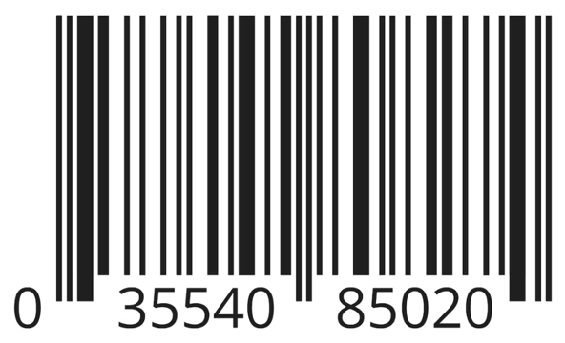

Los códigos de barras son herramientas fundamentales en la gestión comercial y logística, ya que permiten identificar productos de manera rápida y precisa. Su uso facilita el control de inventarios, la automatización de procesos y la eficiencia en puntos de venta.

Concepto
El código de barras es un sistema de identificación automática que utiliza una serie de líneas y espacios de diferentes grosores para representar información codificada de un producto, la cual puede ser leída mediante dispositivos electrónicos.
En el contexto empresarial, los códigos de barras permiten agilizar procesos como facturación, inventario y trazabilidad de productos. Por ejemplo, en supermercados, tiendas de autoservicio o puntos de venta, el uso de códigos de barras permite registrar productos en caja de forma rápida, actualizar inventarios y reducir errores en precios o referencias.

Tipos
Existen diferentes tipos de códigos de barras, los cuales varían según su estructura, capacidad de almacenamiento y aplicación.

Tipos de códigos de barras

Tarjeta 1 - EAN-13
Es un código de 13 dígitos de estándar internacional. Su uso común se relaciona con productos de consumo masivo.
Tarjeta 2 - UPC
Es un código utilizado principalmente en Estados Unidos. Se emplea en retail y supermercados.
Tarjeta 3 - Code 39
Permite incluir letras y números. Su uso es frecuente en industria y logística.
Tarjeta 4 - QR (2D)
Almacena mayor cantidad de información. Se utiliza en marketing y acceso digital.

Características

Los códigos de barras presentan características que los convierten en una herramienta eficiente dentro de la gestión comercial. Por ejemplo, en empresas de logística y transporte, los códigos de barras permiten rastrear envíos en tiempo real, identificar el estado de cada paquete, controlar su ubicación y mejorar la eficiencia operativa durante el proceso de distribución.

Características de los códigos de barras

Ítem 1 - Automatización
Permiten registrar productos de forma rápida mediante escaneo, reduciendo tiempos en procesos operativos.
Ítem 2 - Precisión
Minimizan errores humanos en la digitación de información, especialmente en inventarios y ventas.
Ítem 3 - Estandarización
Siguen normas internacionales que garantizan su uso global y compatibilidad entre sistemas.
Ítem 4 - Rapidez
Facilitan procesos en puntos de venta, mejorando la experiencia del cliente.
Ítem 5 - Trazabilidad
Permiten hacer seguimiento del producto desde su origen hasta su comercialización.

Para fortalecer la comprensión sobre la estructura y utilidad de los códigos de barras en la identificación de productos, consulte el recurso “¿Qué significan los números en los códigos de barras?”. Durante la revisión, identifique qué información contiene un código de barras, cómo se interpreta su composición y por qué este sistema facilita la comercialización, trazabilidad y gestión de los productos en el mercado.

Consulte el recurso: ¿Qué significan los números en los códigos de barras?

3.2. Etiqueta RFID: concepto, tipos y usos.



La tecnología RFID representa una evolución en los sistemas de identificación de productos, permitiendo mayor eficiencia en la gestión logística y comercial. Su implementación facilita el control, seguimiento y automatización de procesos en tiempo real.

Concepto

La etiqueta RFID (Radio Frequency Identification) es un dispositivo que utiliza ondas de radio para almacenar y transmitir información de un producto de forma inalámbrica, sin necesidad de contacto directo o línea de visión.
A diferencia del código de barras, la tecnología RFID permite leer múltiples productos simultáneamente y a mayor distancia, lo que optimiza procesos de inventario y trazabilidad. Por ejemplo, en tiendas de moda o establecimientos comerciales con alto volumen de referencias, las etiquetas RFID permiten conocer en tiempo real la disponibilidad de productos, agilizar la reposición, controlar inventarios y reducir tiempos en procesos de venta o verificación.

Tipos

Los tipos de etiquetas RFID se diferencian principalmente por su fuente de energía y su forma de funcionamiento, lo que determina su alcance, costo y aplicación en los procesos comerciales y logísticos.

Tipos de etiquetas RFID

Tarjeta 1 - Pasivas
No cuentan con batería interna y se activan mediante la energía emitida por el lector. Son las más utilizadas en entornos de retail e inventarios debido a su bajo costo y facilidad de implementación.
Tarjeta 2 - Activas
Incorporan una batería propia que les permite transmitir señales de manera autónoma. Se utilizan en el seguimiento de activos de alto valor, ya que ofrecen mayor alcance y precisión.
Tarjeta 3 - Semipasivas
Combinan una batería interna con la activación por lector, lo que permite mejorar su rendimiento sin alcanzar el costo de las etiquetas activas. Son empleadas en procesos logísticos especializados que requieren mayor control.

Usos

El uso de RFID se ha extendido en diferentes sectores debido a su capacidad de automatizar procesos y mejorar la precisión de la información.

Por ejemplo, una tienda deportiva puede utilizar tecnología RFID para mejorar la gestión de inventarios, conocer la disponibilidad de productos en tiempo real y reducir tiempos en caja mediante sistemas de autopago o verificación rápida.

Usos de la tecnología RFID

Ítem 1 - Gestión de inventarios
Permite conocer en tiempo real la ubicación y cantidad de productos.
Ítem 2 - Control logístico
Facilita el seguimiento de mercancías durante transporte y almacenamiento.
Ítem 3 - Seguridad
Ayuda a prevenir pérdidas y controlar accesos en productos o activos.
Ítem 4 - Experiencia del cliente
Agiliza procesos de compra y pago en tiendas.

3.3. Empaque: concepto, tipos, funciones y usos.

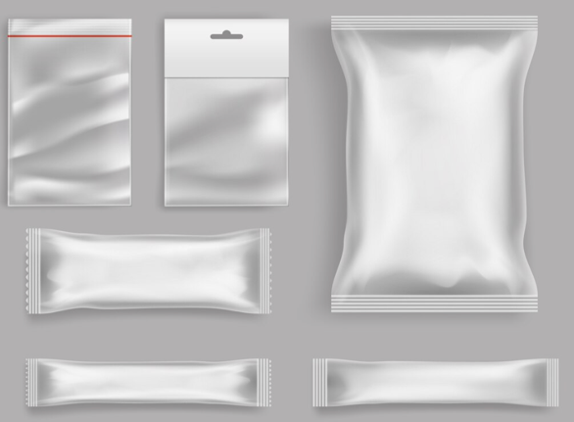

El empaque no solo protege el producto, sino que actúa como un elemento estratégico que influye directamente en la percepción del consumidor y en la decisión de compra en el punto de venta.

Concepto

El empaque es el conjunto de materiales que envuelven o contienen un producto con el propósito de protegerlo, conservarlo y facilitar su comercialización. Además, cumple una función comunicativa al transmitir atributos, beneficios e identidad de marca.

En el contexto comercial, el empaque se diseña considerando el segmento de mercado, el canal de distribución y el posicionamiento del producto. Por ejemplo, un producto alimenticio tipo pasabocas puede utilizar un empaque rígido, compacto y fácil de manipular, que proteja el contenido, facilite su almacenamiento y permita diferenciarlo frente a otras alternativas ubicadas en el punto de venta.

Funciones estratégicas del empaque
Tarjeta 1 - Protección
El empaque ayuda a conservar el producto, evitar daños, mantener sus condiciones de uso y reducir riesgos durante la manipulación.
Tarjeta 2 - Comunicación
Permite presentar información sobre la marca, los atributos, los beneficios, el contenido, el uso y las condiciones del producto.
Tarjeta 3 - Diferenciación
Contribuye a que el producto se distinga frente a otras opciones mediante diseño, forma, colores, materiales o presentación.
Tarjeta 4 - Experiencia del consumidor
Facilita la manipulación, apertura, almacenamiento y uso del producto, influyendo en la percepción de calidad y valor.

Tipos

Los tipos de empaque se estructuran según su función dentro de la cadena de valor:
- Primario: tiene contacto directo con el producto, garantizando su conservación y presentación. Es clave en la experiencia del consumidor.
- Secundario: agrupa varios empaques primarios, facilitando la manipulación y exhibición en puntos de venta.
- Terciario: está orientado al transporte y almacenamiento, optimizando la logística y distribución.

Usos

El empaque se aplica en distintos niveles del entorno empresarial:
- Comercial: influye en la decisión de compra y en la percepción de calidad.
- Logístico: permite optimizar procesos de almacenamiento y distribución.
- Estratégico: fortalece la identidad de marca y el posicionamiento.

Por ejemplo, una empresa de productos tecnológicos puede utilizar empaques minimalistas, resistentes y organizados para proteger el producto, facilitar su apertura y reforzar una experiencia de compra asociada con calidad, innovación y cuidado en los detalles.

3.4. Envase: concepto, tipos, funciones y usos.
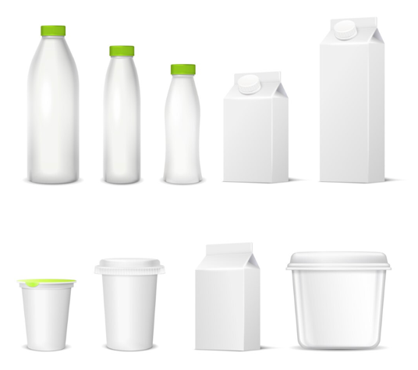
El envase constituye el primer nivel de contacto físico con el producto, siendo clave en la conservación, dosificación y experiencia de uso.

Concepto

El envase es el recipiente que contiene directamente el producto, diseñado para protegerlo, conservarlo y facilitar su uso por parte del consumidor. Desde una perspectiva comercial, el envase debe responder a criterios de funcionalidad, ergonomía y sostenibilidad.

Tipos

Los envases se clasifican principalmente por material y funcionalidad:
- Vidrio: alta protección, reutilizable y asociado a productos premium.
- Plástico: versátil, ligero y de bajo costo.
- Metal: resistente y adecuado para conservación prolongada.
- Cartón: ecológico y fácil de transportar.

Por ejemplo, una empresa de productos de cuidado personal puede desarrollar diferentes tipos de envases, como frascos de vidrio, tubos plásticos, latas metálicas o cajas de cartón, adaptados a distintos usos, tamaños de presentación, canales de distribución y necesidades del consumidor.

Funciones

El envase cumple funciones fundamentales:

Usos

El envase se utiliza en diversos sectores:
- Alimentos: conservación e higiene. Protege el producto de contaminación y mantiene su calidad durante almacenamiento y distribución.
- Farmacéutico: control y seguridad. Garantiza dosificación adecuada y cumplimiento de normas sanitarias.
- Cosmético: diferenciación y uso. Aporta valor estético y facilita la aplicación del producto.

Por ejemplo, una empresa de productos cosméticos puede utilizar envases funcionales y reconocibles que faciliten la aplicación del producto, protejan el contenido, comuniquen atributos de cuidado personal y fortalezcan la confianza del consumidor.

Funciones del envase

Ítem 1 - Contener
Asegura que el producto se mantenga íntegro.
Ítem 2 - Proteger
Evita alteraciones externas.
Ítem 3 - Dosificar
Facilita el uso adecuado del producto.
Ítem 4 - Informar
Comunica características, instrucciones y normativas.
Ítem 5 - Generar experiencia
Influye en la percepción y comodidad del consumidor.

3.5. Embalaje: concepto, tipos, funciones y usos.

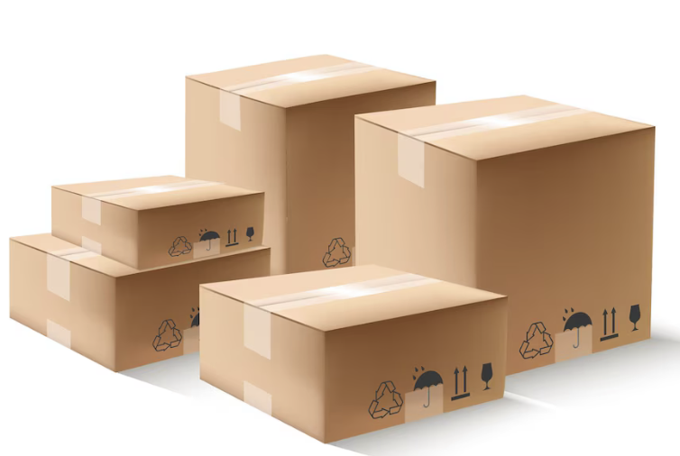

El embalaje está enfocado en la protección del producto durante su manipulación, almacenamiento y transporte dentro de la cadena logística.

Concepto

El embalaje es el conjunto de materiales utilizados para agrupar, proteger y facilitar el transporte de productos desde su origen hasta su destino final.
En el entorno empresarial, el embalaje es clave para garantizar la integridad del producto y optimizar costos logísticos. Por ejemplo, una plataforma de comercio electrónico puede diseñar embalajes adaptados al tamaño, peso y fragilidad del producto para reducir daños, optimizar el espacio de transporte y mejorar la eficiencia en la distribución.

Tipos

Los tipos de embalaje se clasifican según su función dentro de la logística y distribución:

- Individual: protege una unidad específica del producto, evitando daños durante su manipulación y almacenamiento.
- Colectivo: agrupa varias unidades, facilitando su organización, conteo y manejo en procesos de almacenamiento y distribución.
- De transporte: permite movilizar grandes volúmenes de productos de forma eficiente, optimizando la carga, descarga y distribución en la cadena logística.

Funciones

El embalaje cumple funciones logísticas clave:

- Protección: evita daños durante el transporte, resguardando el producto frente a impactos, humedad o manipulación inadecuada.
- Almacenamiento: facilita la organización en bodegas, permitiendo optimizar el espacio y el control de inventarios.
- Manipulación: permite un manejo eficiente mediante sistemas de carga, descarga y movilización dentro de la cadena logística.
- Optimización logística: reduce costos y tiempos al mejorar la eficiencia en el transporte, distribución y almacenamiento.

Usos

El embalaje se aplica en distintos contextos:
- Distribución: traslado seguro de productos hacia puntos de venta o centros de consumo.
- Exportación: protección en envíos internacionales, cumpliendo condiciones de transporte y normativas.
- E-commerce: entrega segura al cliente final, garantizando la integridad del producto durante todo el proceso.

Por ejemplo, una empresa de transporte y distribución puede utilizar embalajes especializados para proteger productos en diferentes condiciones de manipulación, almacenamiento y traslado, asegurando que lleguen en buen estado al punto de venta o al cliente final.

Uso del embalaje en la distribución de productos
Paso 1 - Preparar el producto
Se revisan sus características, como tamaño, peso, fragilidad, condiciones de conservación y riesgos durante el transporte.
Paso 2 - Seleccionar el embalaje
Se eligen materiales adecuados, como cajas, protectores, separadores, sellos o elementos de amortiguación, según el tipo de producto.
Paso 3 - Proteger durante el traslado
El embalaje reduce riesgos de golpes, humedad, presión, pérdida, deterioro o manipulación inadecuada durante la distribución.
Paso 4 - Facilitar la entrega
Una adecuada identificación, rotulado y organización del embalaje permite entregar el producto de forma segura y oportuna.
Empaque, envase y embalaje son elementos complementarios dentro de la gestión del producto. Cada uno cumple funciones específicas que impactan la conservación, comercialización y distribución, integrándose como parte estratégica de la cadena de valor.

Diferencias entre empaque, envase y embalaje

Pestaña 1 - Empaque
Envuelve o contiene un producto para protegerlo, conservarlo, facilitar su comercialización y comunicar atributos, beneficios e identidad de marca.
Pestaña 2 - Envase
Contiene directamente el producto y permite protegerlo, conservarlo, dosificarlo y facilitar su uso por parte del consumidor.
Pestaña 3 - Embalaje
Agrupa, protege y facilita el transporte de productos desde su origen hasta su destino final.

4. Mercadeo responsable y normativa comercial



El mercadeo responsable y la normativa comercial permiten comprender que la gestión del producto no depende únicamente de su diseño, presentación o promoción, sino también de su impacto ambiental, el cumplimiento legal y la protección de los activos intangibles de la organización. Por esta razón, las estrategias comerciales deben considerar criterios de sostenibilidad, transparencia, propiedad intelectual y protección al consumidor.

En este apartado se aborda el marketing green o mercadeo verde como una estrategia orientada a integrar prácticas sostenibles en la oferta comercial. Además, se revisa la normativa relacionada con legislación comercial vigente, propiedad intelectual, patentes e invenciones, con el fin de reconocer su importancia en la gestión ética, legal y competitiva de productos, servicios y marcas.

Relación entre sostenibilidad y normativa comercial

Pestaña 1 - Mercadeo responsable
Integra prácticas sostenibles en el diseño, producción, distribución y comunicación de productos o servicios, buscando equilibrar los objetivos empresariales con la responsabilidad ambiental.
Pestaña 2 - Normativa comercial
Establece las reglas que regulan las actividades empresariales, la protección al consumidor, la competencia, la propiedad industrial y el uso adecuado de la información.
Pestaña 3 - Protección de activos
Permite reconocer que marcas, diseños, invenciones y obras pueden protegerse legalmente para evitar usos indebidos y fortalecer la competitividad de la organización.

4.1. Marketing green o mercadeo verde: concepto, mezcla, beneficios y procesos.

El marketing green surge como respuesta a la necesidad de integrar prácticas sostenibles dentro de las estrategias comerciales, buscando equilibrar los objetivos empresariales con la responsabilidad ambiental.

Concepto
El marketing green o mercadeo verde es el conjunto de estrategias orientadas a promover productos y servicios que minimicen el impacto ambiental, incorporando criterios de sostenibilidad en su diseño, producción, distribución y consumo.
En el contexto empresarial, no se trata solo de comunicar valores ecológicos, sino de implementar acciones reales que respalden dichas promesas. Por ejemplo, una empresa de muebles y artículos para el hogar puede desarrollar productos con materiales reciclables, empaques responsables, procesos de producción más eficientes y estrategias de reutilización o reducción de residuos, alineando su propuesta de valor con el cuidado del medio ambiente.

Mezcla

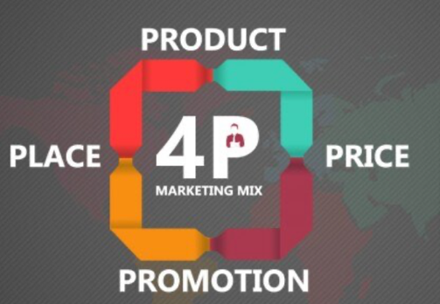

El mercadeo verde adapta la mezcla de mercadeo tradicional a criterios de sostenibilidad.
Sostenibilidad en la mezcla del mercadeo verde
Tarjeta 1 - Producto sostenible
Integra materiales reciclados, reutilizables, biodegradables o de menor impacto ambiental, procurando mantener calidad, funcionalidad y seguridad para el consumidor.
Tarjeta 2 - Comunicación responsable
Presenta información clara y verificable sobre los beneficios ambientales del producto, evitando promesas exageradas o engañosas.
Tarjeta 3 - Consumo consciente
Promueve decisiones de compra basadas en la durabilidad, el uso adecuado, la reparación, la reutilización y la disposición responsable del producto.
Tarjeta 4 - Coherencia empresarial
Relaciona la sostenibilidad con acciones reales en producción, distribución, empaque, servicio al cliente y gestión de residuos.
Por ejemplo, una empresa del sector textil puede integrar sostenibilidad en toda su mezcla de mercadeo verde, desde el uso de fibras recicladas o materiales de menor impacto ambiental hasta campañas educativas enfocadas en el consumo responsable, la durabilidad de las prendas, la reparación, la reutilización y la reducción de residuos.
Mezcla del mercadeo verde

Ventana 1 - Producto sostenible
Integra diseño ecológico y uso de materiales reciclables o biodegradables para reducir el impacto ambiental.
Ventana 2 - Precio responsable
Puede reflejar los costos de procesos sostenibles y el valor que el consumidor percibe en una propuesta ambientalmente responsable.
Ventana 3 - Plaza o logística verde
Busca una distribución eficiente que reduzca el impacto ambiental en el transporte, almacenamiento y entrega del producto.
Ventana 4 - Promoción transparente
Comunica prácticas sostenibles de forma clara y verificable, evitando mensajes engañosos o greenwashing.

Beneficios

La implementación del marketing green genera ventajas competitivas:

- Diferenciación: posiciona la marca como responsable y consciente.
- Fidelización: atrae consumidores con valores ambientales.
- Reducción de costos: optimiza recursos y procesos.
- Reputación: fortalece la imagen corporativa.
- Cumplimiento normativo: facilita la adaptación a regulaciones ambientales.

Beneficios del mercadeo verde

Tarjeta 1 - Diferenciación
Posiciona la marca como responsable y consciente frente al mercado.
Tarjeta 2 - Fidelización
Atrae consumidores que valoran las prácticas ambientales y el consumo responsable.
Tarjeta 3 - Reducción de costos
Permite optimizar recursos y procesos dentro de la organización.
Tarjeta 4 - Reputación
Fortalece la imagen corporativa y la percepción positiva de la marca.
Tarjeta 5 - Cumplimiento normativo
Facilita la adaptación a regulaciones ambientales aplicables.

Procesos

El mercadeo verde implica la integración de prácticas sostenibles en toda la cadena de valor:

Procesos del mercadeo verde

Paso 1 - Diseñar con sostenibilidad
Se desarrollan productos con menor impacto ambiental desde su concepción.
Paso 2 - Producir de forma limpia
Se busca usar eficientemente los recursos y reducir residuos en los procesos productivos.
Paso 3 - Distribuir con logística verde
Se optimizan el transporte y la distribución para disminuir el impacto ambiental.
Paso 4 - Promover consumo responsable
Se orienta al cliente hacia hábitos de consumo más sostenibles y conscientes.
El mercadeo verde puede aplicarse en diferentes decisiones de la mezcla de mercadeo, como el diseño del producto, el precio, la distribución y la comunicación de prácticas sostenibles. Este enfoque permite reconocer que la sostenibilidad no se limita al mensaje publicitario, sino que debe reflejarse en acciones concretas relacionadas con empaques, proveedores, materiales, canales de distribución y consumo responsable.
Para complementar este tema, se dispone del video ¿Qué es mercadeo verde (Green Marketing)? Ejemplos de mercadeo verde en el mundo, el cual permite identificar cómo diferentes organizaciones aplican acciones sostenibles en la mezcla de mercadeo. Durante la revisión del recurso, identifique ejemplos relacionados con producto, precio, distribución y comunicación, y relacione estas prácticas con procesos de diseño sostenible, producción limpia, logística verde y consumo responsable.
Ver video: ¿Qué es mercadeo verde (Green Marketing)? Ejemplos de mercadeo verde en el mundo

4.2. Normativa: legislación comercial vigente, propiedad intelectual, patentes e invenciones.



La normativa establece el marco legal que regula las actividades comerciales, garantizando el cumplimiento de disposiciones relacionadas con propiedad, competencia y protección del consumidor. Su aplicación permite que las organizaciones desarrollen productos, marcas y estrategias comerciales bajo principios de transparencia, equidad y seguridad en las relaciones de mercado.

Legislación comercial vigente

La legislación comercial comprende el conjunto de normas que regulan las actividades empresariales, incluyendo la comercialización de productos, la protección al consumidor y las prácticas de mercado. Estas normas buscan garantizar transparencia, equidad y seguridad en las relaciones comerciales.

Tabla 5. Normatividad comercial y de protección al consumidor en Colombia

Norma | Tipo | Enfoque | Aspectos que regula | Aplicación en el marketing y producto
Ley 1480 de 2011 | Ley | Protección al consumidor | Información, calidad, garantías, publicidad. | Etiquetado, comunicación comercial, condiciones de venta.
Decreto 735 de 2013 | Decreto | Garantías | Reglamenta garantías legales y procedimientos. | Atención postventa y servicio al cliente.
Decreto 1369 de 2014 | Decreto | Comercio electrónico | Protección al consumidor en entornos digitales. | E-commerce, información en plataformas digitales.
Decisión Andina 486 de 2000 | Norma supranacional | Propiedad industrial | Marcas, patentes, diseños industriales. | Protección de marca, innovación y diferenciación.
Ley 256 de 1996 | Ley | Competencia desleal | Prácticas comerciales indebidas. | Publicidad y estrategias comerciales éticas.
Ley 1581 de 2012 | Ley | Protección de datos | Tratamiento de datos personales. | Marketing digital, bases de datos de clientes.

Normas que orientan la gestión comercial

Pestaña 1 - Protección al consumidor
La Ley 1480 de 2011 regula aspectos relacionados con información, calidad, garantías y publicidad, lo que impacta el etiquetado, la comunicación comercial y las condiciones de venta.
Pestaña 2 - Garantías
El Decreto 735 de 2013 reglamenta garantías legales y procedimientos, por lo que se relaciona con la atención postventa y el servicio al cliente.
Pestaña 3 - Comercio electrónico
El Decreto 1369 de 2014 se relaciona con la protección del consumidor en entornos digitales y aplica a información presentada en plataformas de e-commerce.
Pestaña 4 - Propiedad industrial
La Decisión Andina 486 de 2000 regula marcas, patentes y diseños industriales, aportando a la protección de la marca, la innovación y la diferenciación.
Pestaña 5 - Competencia desleal
La Ley 256 de 1996 regula prácticas comerciales indebidas y orienta el desarrollo de publicidad y estrategias comerciales éticas.
Pestaña 6 - Protección de datos
La Ley 1581 de 2012 regula el tratamiento de datos personales, aspecto clave en bases de datos de clientes y acciones de marketing digital.

Propiedad intelectual

La propiedad intelectual protege las creaciones de la mente, como marcas, diseños, patentes y obras, otorgando derechos exclusivos a sus creadores.

En el contexto del marketing, es fundamental para proteger la identidad de marca y evitar el uso indebido por parte de terceros.

Patentes e invenciones

Las patentes son derechos otorgados sobre invenciones que permiten a su titular explotar de manera exclusiva un producto o proceso durante un tiempo determinado.
Esto incentiva la innovación y el desarrollo tecnológico, ya que protege las inversiones en investigación.

Las patentes permiten proteger invenciones, productos o procesos que aportan valor al mercado. En el contexto del emprendimiento, comprender este proceso ayuda a reconocer cuándo una idea puede convertirse en un activo protegido y cómo la propiedad industrial puede fortalecer la competitividad de un negocio.
Para complementar este tema, se dispone del pódcast Patentes y emprendimiento: proteger una invención para crecer. Este recurso permite reconocer, mediante una conversación aplicada, cuáles son los requisitos generales que debe cumplir una invención, por qué es importante revisar antecedentes antes de iniciar una solicitud y cuál es el papel de la Superintendencia de Industria y Comercio en el proceso de protección de una patente en Colombia.
Durante la revisión del pódcast, identifique la relación entre innovación, propiedad industrial, protección legal y ventaja competitiva para un emprendimiento.

Escuchar pódcast: Patentes y emprendimiento: proteger una invención para crecer

5. Estrategias digitales para la gestión comercial


Las estrategias digitales permiten fortalecer la gestión comercial mediante el uso de tecnologías, plataformas digitales, redes sociales y análisis de datos. En los entornos actuales, las organizaciones no solo necesitan promocionar productos o servicios, sino también atraer, convertir, fidelizar y relacionarse con los consumidores mediante acciones medibles y orientadas al rendimiento.

En este apartado se abordan tres temas centrales: el marketing digital, como base de las acciones comerciales en entornos digitales; el social media marketing, como estrategia para gestionar la presencia en redes sociales; y el e-business, como modelo que integra procesos empresariales mediante internet y tecnologías digitales.

Estrategias digitales para vender y relacionarse

Pestaña 1 - Marketing digital
Integra estrategias comerciales desarrolladas en entornos digitales para atraer, convertir y fidelizar clientes mediante plataformas, tecnologías y análisis de datos.
Pestaña 2 - Social media marketing
Utiliza redes sociales para promover productos, servicios o marcas, generar interacción con los usuarios y construir comunidades digitales.
Pestaña 3 - E-business
Permite gestionar actividades empresariales mediante internet y tecnologías digitales, incluyendo ventas, atención al cliente, datos, comunicación y operaciones.

5.1. Marketing digital: concepto, características y técnicas.

El marketing digital integra las estrategias comerciales desarrolladas en entornos digitales con el propósito de atraer, convertir y fidelizar clientes mediante el uso de tecnologías, plataformas online y análisis de datos. Su principal ventaja radica en la segmentación precisa, la medición en tiempo real y la optimización constante de resultados.

En la planeación del contenido digital, el marketing digital permite articular objetivos organizacionales con acciones comunicacionales medibles y orientadas al rendimiento.

Concepto

El marketing digital es la aplicación de los principios del marketing en entornos digitales, utilizando internet y las tecnologías digitales como canales de comunicación, posicionamiento y comercialización. Su enfoque no se limita a vender productos o servicios, sino a construir relaciones sostenibles con los consumidores mediante experiencias digitales personalizadas.

En este contexto, la comunicación es bidireccional: las organizaciones emiten mensajes y, al mismo tiempo, reciben retroalimentación inmediata a través de comentarios, interacciones y datos de comportamiento. Por ejemplo, una plataforma de contenido digital puede analizar los hábitos de navegación, búsqueda o visualización de los usuarios para recomendar contenidos, productos o servicios acordes con sus intereses. De esta manera, el marketing digital transforma la relación tradicional empresa-cliente en un proceso dinámico basado en datos, interacción y generación de valor.

Características

El marketing digital se sostiene en principios que garantizan coherencia estratégica y efectividad operativa.

Características del marketing digital

Ítem 1 - Orientación al consumidor digital
Analiza comportamientos, intereses y recorrido del cliente en línea para orientar las acciones digitales.
Ítem 2 - Segmentación avanzada
Clasifica audiencias según variables demográficas, psicográficas y conductuales.
Ítem 3 - Medición constante
Utiliza indicadores como tasa de clics, conversión y retorno de inversión para evaluar resultados.
Ítem 4 - Personalización del mensaje
Adapta el contenido según el perfil del usuario y la etapa del proceso de compra.
Ítem 5 - Optimización continua
Realiza ajustes basados en resultados analíticos para mejorar el desempeño de las acciones digitales.

Un ejemplo claro es una plataforma de contenido digital que segmenta a los usuarios según sus intereses, búsquedas, historial de navegación o preferencias de consumo. A partir de esta información, puede recomendar contenidos personalizados, organizar listas sugeridas o presentar opciones relacionadas con el comportamiento del usuario. Esta personalización fortalece la permanencia en la plataforma, mejora la experiencia digital y aumenta la probabilidad de que el usuario continúe interactuando con el servicio.

Técnicas


Las estrategias del marketing digital definen la dirección general que guiará las acciones digitales, alineándolas con metas organizacionales específicas.

Entre las principales estrategias se destacan:

- Atracción: generación de contenido relevante y de valor que responda a las necesidades e intereses del público objetivo, con el fin de captar tráfico cualificado hacia los canales digitales de la organización y aumentar la visibilidad de la marca.
- Posicionamiento digital: fortalecimiento de la presencia en buscadores y redes sociales mediante optimización de contenido, uso estratégico de palabras clave y coherencia en la identidad digital, con el propósito de mejorar la recordación y autoridad de marca.
- Conversión: diseño de embudos digitales estructurados que guíen al usuario desde el interés inicial hasta la acción deseada, utilizando llamados a la acción, páginas optimizadas y ofertas específicas para transformar visitantes en clientes.
- Fidelización: mantenimiento de relaciones a largo plazo mediante comunicación constante, contenido personalizado y beneficios exclusivos que incrementen la satisfacción, recompra y recomendación de la marca.

Por ejemplo, una empresa que aplica estrategias de inbound marketing puede ofrecer recursos educativos gratuitos, como guías, artículos, videos, plantillas o seminarios virtuales, para atraer prospectos interesados en sus productos o servicios. Posteriormente, mediante automatización, seguimiento personalizado y contenidos acordes con cada etapa del proceso de compra, puede convertir progresivamente esos prospectos en clientes.

La estrategia establece el propósito general; orienta la inversión, los canales y los mensajes clave.

En cuanto a las tácticas, son las acciones concretas que permiten ejecutar las estrategias definidas. Representan el nivel operativo del e-marketing y se apoyan en herramientas tecnológicas específicas.
Entre las tácticas más relevantes se encuentran:

- Campañas de anuncios segmentados en redes sociales.
- Optimización para motores de búsqueda (SEO).
- Publicidad pagada en buscadores (SEM).
- Email marketing automatizado.
- Remarketing dirigido a usuarios que ya interactuaron con la marca.
- Gestión estratégica de redes sociales.

De la estrategia a la táctica digital
Paso 1

Definir la estrategia
Se establece el rumbo general de las acciones digitales según los objetivos comerciales y comunicacionales.

Elegir el enfoque principal
Se selecciona si la acción buscará atracción, posicionamiento digital, conversión o fidelización.
Paso 2

Aplicar tácticas digitales
Se ejecutan acciones como anuncios segmentados, SEO, SEM, email marketing, remarketing o gestión de redes sociales.
Paso 3

Medir y optimizar
Se revisan los resultados obtenidos para ajustar la inversión, los canales y los mensajes clave.
Paso 4

5.2. Social media marketing: concepto, plataformas, estrategias, medios y métricas.

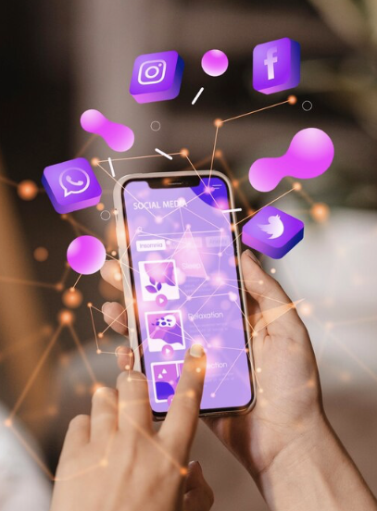
El uso estratégico de las redes sociales permite a las organizaciones aumentar la visibilidad de la marca, mejorar la comunicación con los consumidores y desarrollar comunidades digitales alrededor de sus productos o servicios.

Concepto
El social media marketing se refiere al conjunto de estrategias y acciones de marketing que utilizan plataformas de redes sociales para promover productos, servicios o marcas. Su objetivo es generar interacción con los usuarios, fortalecer la presencia digital de la organización y construir relaciones duraderas con los clientes.
A diferencia de la publicidad tradicional, el social media marketing se caracteriza por su interactividad, ya que permite que los usuarios participen mediante comentarios, reacciones, compartidos y creación de contenido. Esto convierte a las redes sociales en espacios dinámicos de comunicación entre empresas y consumidores.
Por ejemplo, una empresa del sector deportivo puede utilizar redes sociales visuales y de video corto para compartir contenido inspirador relacionado con actividad física, hábitos saludables, historias de superación y uso de sus productos. Este tipo de contenido permite generar conexión emocional con la audiencia, fortalecer la identidad de marca y aumentar la participación de los seguidores.

Plataformas
Las plataformas de redes sociales son los espacios digitales donde las organizaciones desarrollan sus estrategias de social media marketing. Cada plataforma posee características específicas que influyen en la forma de comunicar y relacionarse con el público. Entre las plataformas más utilizadas se encuentran:
Plataformas para la estrategia en redes sociales
Tarjeta 1 - Facebook
Permite compartir contenido informativo, promocional y construir comunidades digitales.
Tarjeta 2 - Instagram
Se orienta a contenido visual como imágenes, historias y reels.
Tarjeta 3 - TikTok
Se enfoca en videos cortos y contenido creativo de alto alcance.
Tarjeta 4 - LinkedIn
Se utiliza principalmente para comunicación empresarial y networking profesional.
Tarjeta 5 - YouTube
Funciona como plataforma de contenido audiovisual y marketing mediante video.
La selección de la plataforma depende del público objetivo, el tipo de contenido y los objetivos de la estrategia digital.

Estrategias
Las estrategias de social media marketing orientan la forma en que las organizaciones utilizan las redes sociales para alcanzar sus objetivos comerciales y comunicacionales. Entre las estrategias más utilizadas se encuentran:
Estrategias de social media marketing
Ítem 1 - Marketing de contenidos
Consiste en crear publicaciones relevantes que aporten valor al público.
Ítem 2 - Construcción de comunidad
Implica mantener interacción constante con los seguidores para fortalecer la relación con la marca.
Ítem 3 - Colaboración con influencers
Utiliza creadores de contenido para amplificar el alcance de la marca.
Ítem 4 - Campañas publicitarias en redes sociales
Emplea anuncios segmentados para llegar a audiencias específicas.
Ítem 5 - Gestión de reputación digital
Permite monitorear comentarios y opiniones de los usuarios.
Estas estrategias permiten fortalecer la visibilidad de la marca y mejorar la relación con los consumidores.

Medios
Los medios en social media marketing se refieren a los formatos de contenido que las empresas utilizan para comunicarse con los usuarios dentro de las redes sociales. Entre los medios más comunes se encuentran:
- Publicaciones con imágenes.
- Videos cortos o reels.
- Historias (stories).
- Transmisiones en vivo.
- Infografías.
- Contenido interactivo como encuestas o preguntas.
La combinación de diferentes medios permite captar la atención del público y generar mayor participación dentro de las plataformas digitales.

Métricas
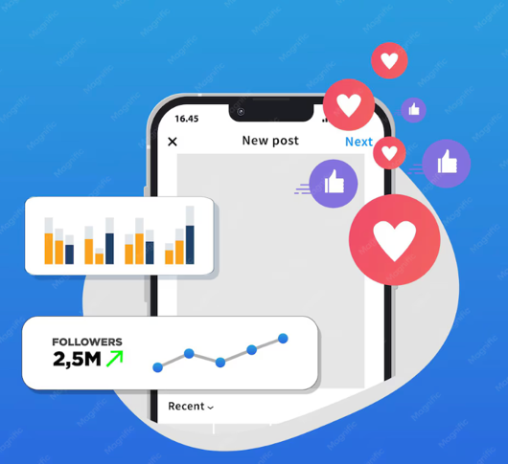
Las métricas en redes sociales no cumplen todas la misma función dentro de una estrategia digital. Cada una responde a un objetivo específico y aporta información distinta sobre el comportamiento del usuario. Por ello, es necesario clasificarlas según su finalidad estratégica, lo que facilita su correcta interpretación y evita confusiones en el proceso de análisis.
A continuación, se presenta una clasificación general de las métricas más utilizadas en entornos digitales.
Tipos de métricas en redes sociales
Ventana 1 - Métricas de alcance
Miden el número de personas que visualizan el contenido o son impactadas por una publicación. Ejemplos: impresiones y alcance total.
Ventana 2 - Métricas de interacción
Evalúan el nivel de participación del usuario frente al contenido publicado. Ejemplos: likes, comentarios y compartidos.
Ventana 3 - Métricas de tráfico
Indican el número de usuarios que hacen clic y se dirigen a un sitio web o landing page. Ejemplos: clics en enlace y visitas web.
Ventana 4 - Métricas de conversión
Miden el porcentaje de usuarios que realizan una acción específica previamente definida. Ejemplos: registro, compra o descarga.
Ventana 5 - Métricas de fidelización
Evalúan la permanencia y recurrencia del usuario en la comunidad digital. Ejemplos: seguidores recurrentes y tasa de retención.
Las métricas permiten evaluar el desempeño real de las estrategias digitales y respaldar decisiones basadas en datos. Su aplicabilidad depende del objetivo estratégico planteado. Por ejemplo:
- Si el objetivo es visibilidad, se priorizan métricas de alcance.
- Si el objetivo es engagement, se analizan métricas de interacción.
- Si el objetivo es ventas, se enfocan métricas de conversión.
Por ejemplo, una empresa que desarrolla una campaña enfocada en recordación de marca puede priorizar métricas de alcance, impresiones y frecuencia, porque su propósito es lograr que más personas reconozcan la marca o el producto. En cambio, una empresa que comercializa productos en una tienda virtual puede centrar su análisis en métricas de conversión, ya que su objetivo principal es que los usuarios realicen una acción concreta, como comprar, registrarse o solicitar información.
En redes sociales, muchas marcas cometen el error de enfocarse únicamente en “likes”, sin analizar si estos generan tráfico o conversión. Por ello, la aplicabilidad correcta de las métricas implica alinearlas con los objetivos estratégicos.
La inteligencia artificial se integra como un soporte estratégico dentro del proceso analítico, no para reemplazar el criterio profesional, sino para potenciarlo mediante automatización, predicción y análisis avanzado de datos. Las herramientas con inteligencia artificial permiten:
- Detectar automáticamente qué tipo de métrica presenta mejor desempeño.
- Identificar patrones de interacción según horario o formato.
- Predecir probabilidad de conversión según comportamiento histórico.
- Generar reportes automáticos comparativos por periodo.
La correcta interpretación de métricas, apoyada en tecnología, fortalece la gestión estratégica del contenido digital y evita decisiones basadas en percepción subjetiva.
Las métricas del marketing digital permiten conocer el desempeño de una campaña, analizar la actividad de los usuarios y tomar decisiones basadas en datos. En redes sociales como Facebook e Instagram, estas métricas ayudan a identificar comentarios, participación, nuevos seguidores, visualizaciones, clics y visitas. Además, herramientas como Google Analytics permiten analizar el comportamiento de los usuarios en un sitio web.
Revise el video “Métricas del marketing digital” para reconocer qué indicadores pueden utilizarse en redes sociales y sitios web. Durante la visualización, identifique las métricas mencionadas para Instagram, Facebook y Google Analytics, y relaciónelas con los objetivos de visibilidad, interacción, tráfico y conversión de una estrategia digital.
Ver video: métricas del marketing digital

5.3. E-business: concepto, tipos, clases y beneficios.

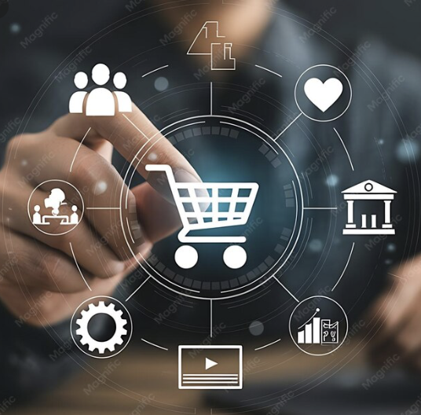
El e-business o negocio electrónico consiste en el uso de internet y tecnologías digitales para realizar y gestionar actividades empresariales. Incluye no solo la compra y venta de productos en línea, sino también procesos como marketing digital, comunicación con clientes y gestión de operaciones mediante plataformas tecnológicas.
Este modelo permite a las empresas ampliar su alcance, mejorar la eficiencia de sus procesos y adaptarse a las nuevas formas de consumo en entornos digitales.

Concepto

El e-business (electronic business) es el conjunto de actividades empresariales que se realizan mediante el uso de internet y tecnologías digitales. Incluye procesos como comercio electrónico, marketing digital, atención al cliente en línea, gestión de datos y comunicación empresarial a través de plataformas digitales.

A diferencia del comercio electrónico, que se centra principalmente en la compra y venta de productos en línea, el e-business integra todos los procesos digitales que permiten el funcionamiento de una empresa en el entorno virtual. Por ejemplo, una empresa que opera mediante plataformas digitales puede gestionar inventarios, procesar pagos, analizar el comportamiento de los clientes, automatizar la atención, coordinar pedidos y organizar la distribución de productos mediante sistemas conectados. De esta manera, el e-business permite articular la gestión comercial, operativa y comunicativa de una organización en entornos digitales.

Tipos

El e-business puede clasificarse según los actores que participan en las transacciones comerciales o en los procesos digitales de negocio.

Tipos de e-business

Tarjeta 1 - B2B (Business to Business)
Corresponde a transacciones electrónicas entre empresas.
Tarjeta 2 - B2C (Business to Consumer)
Corresponde a la venta directa de empresas a consumidores finales a través de internet
Tarjeta 3 - C2C (Consumer to Consumer)
Corresponde al intercambio o venta de productos entre consumidores mediante plataformas digitales.
Tarjeta 4 - C2B (Consumer to Business)
Corresponde a consumidores que ofrecen productos o servicios a empresas.

Clases

Dentro del e-business existen diferentes clases de modelos digitales que las organizaciones utilizan para operar en internet. Entre las principales se encuentran:

Clases de modelos digitales

Ítem 1 - Tiendas en línea
Son plataformas digitales que permiten vender productos o servicios directamente a los consumidores.
Ítem 2 - Marketplaces
Son plataformas que conectan múltiples vendedores con compradores dentro de un mismo sitio web.
Ítem 3 - Servicios digitales
Son empresas que ofrecen productos intangibles a través de internet, como streaming, software o educación en línea.
Ítem 4 - Plataformas colaborativas
Son sistemas que facilitan la interacción entre usuarios para compartir bienes o servicios.

Por ejemplo, una plataforma de entretenimiento digital puede ofrecer contenidos mediante transmisión en línea, permitiendo que los usuarios accedan a películas, series, música o videos desde diferentes dispositivos. Asimismo, una plataforma colaborativa puede conectar a personas que ofrecen un servicio con usuarios que lo necesitan, como alojamiento, transporte, asesorías o experiencias turísticas, facilitando la interacción entre ambas partes en distintos lugares.

Beneficios del e-business

El e-business ofrece múltiples ventajas para las empresas y los consumidores, especialmente en un entorno económico cada vez más digitalizado. Entre los principales beneficios se encuentran:

Tarjeta 1 - Acceso a mercados globales
Permite vender productos o servicios a clientes ubicados en diferentes regiones del mundo.
Tarjeta 2 - Reducción de costos operativos
Disminuye gastos relacionados con infraestructura física y procesos administrativos.
Tarjeta 3 - Disponibilidad permanente
Permite que los negocios digitales operen las 24 horas del día.
Tarjeta 4 - Mayor interacción con los clientes
Facilita la comunicación directa mediante plataformas digitales y redes sociales.
Tarjeta 5 - Análisis de datos
Permite recopilar información sobre el comportamiento de los consumidores para mejorar las estrategias comerciales.
En conclusión, el e-business permite comprender cómo las organizaciones integran procesos comerciales, operativos y comunicativos mediante tecnologías digitales. Su aplicación no se limita a vender por internet, sino que abarca la gestión de inventarios, pagos, atención al cliente, análisis de datos, distribución y comunicación digital. De esta manera, las empresas pueden ampliar su alcance, mejorar la eficiencia de sus procesos y responder a las nuevas formas de consumo en entornos multicanal. Estos aprendizajes se articulan con la gestión de producto y marca, ya que permiten fortalecer la presentación de la oferta, la relación con el cliente y la toma de decisiones comerciales basadas en información.

- SÍNTESIS

El componente formativo Gestión de producto y marca desarrolla los fundamentos del producto y su relación con la mezcla de producto como base para la gestión comercial. Además, integra el análisis de los servicios como parte de la oferta de valor, la marca como elemento diferenciador en el mercado, el branding como proceso de construcción de identidad y el posicionamiento como estrategia para ocupar un lugar claro en la mente del consumidor.

Asimismo, aborda elementos técnicos para la identificación, presentación y protección de los productos, como los códigos de barras, la tecnología RFID, el empaque, el envase y el embalaje. También incorpora el marketing green o mercadeo verde como enfoque sostenible, la normativa comercial relacionada con la propiedad intelectual, las patentes y las invenciones, así como estrategias digitales como el marketing digital, el social media marketing y el e-business, orientadas a fortalecer la gestión de productos y marcas en entornos multicanal.

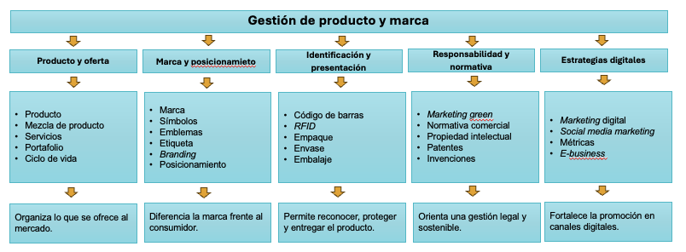

- ACTIVIDADES DIDÁCTICAS

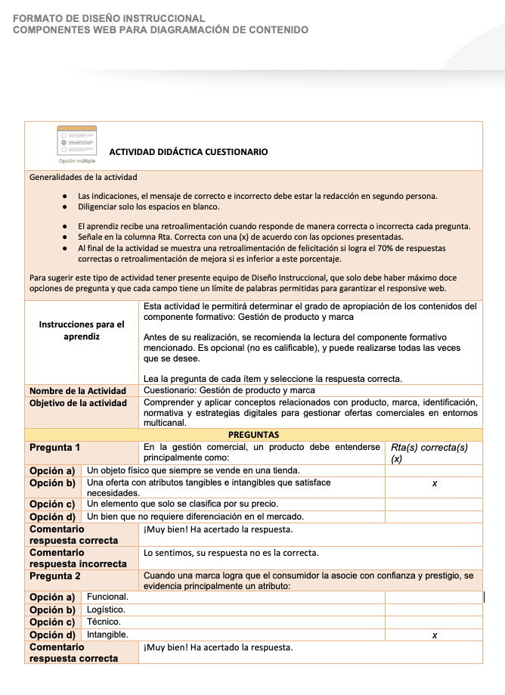

- GLOSARIO:

Atributos del producto: características tangibles e intangibles, como calidad, diseño, marca, funcionalidad y empaque, que permiten diferenciar un producto en el mercado.
Branding: proceso estratégico de creación, desarrollo, gestión y posicionamiento de una marca para lograr reconocimiento, diferenciación y conexión con el público.
Ciclo de vida del producto: etapas por las que pasa un producto en el mercado: introducción, crecimiento, madurez y declive.
Clasificación del producto: forma de agrupar los productos según su uso, comportamiento de compra, durabilidad, finalidad o tipo de consumidor.
Código de barras: sistema de identificación automática que utiliza líneas, espacios y números para codificar información de un producto.
E-business: modelo de negocio que utiliza internet y tecnologías digitales para realizar, gestionar y optimizar actividades comerciales y empresariales.
Embalaje: material utilizado para agrupar, proteger y facilitar el transporte, almacenamiento y distribución de productos.
Empaque: elemento que envuelve o contiene el producto para protegerlo, conservarlo, presentarlo y facilitar su comercialización.
Envase: recipiente que contiene directamente el producto y permite su conservación, dosificación, protección y uso.
Etiqueta: elemento informativo que acompaña al producto y comunica datos sobre su contenido, uso, características, condiciones legales o normativas.
Identidad de marca: conjunto de elementos visuales, comunicativos y simbólicos que representan la esencia, personalidad y valores de una marca.
Línea de producto: grupo de productos relacionados que comparten características, funciones, usos o necesidades similares dentro de una misma oferta comercial.
Marca: nombre, término, símbolo, diseño o combinación de elementos que identifica y diferencia un producto, servicio u organización en el mercado.
Marketing digital: estrategias de promoción, comunicación y comercialización desarrolladas a través de medios, tecnologías y plataformas digitales.
Marketing verde: estrategia de mercadeo orientada a promover productos, servicios y procesos ambientalmente sostenibles.
Métricas digitales: indicadores que permiten medir, analizar y evaluar el desempeño de estrategias, campañas y acciones desarrolladas en entornos digitales.
Mezcla de producto: conjunto total de líneas, categorías, referencias y productos que una empresa ofrece al mercado.
Momentos de verdad: interacciones clave entre el cliente y la empresa que influyen directamente en la percepción del servicio y la experiencia del consumidor.
Plataformas digitales: espacios en línea utilizados para la comunicación, promoción, venta, interacción y gestión comercial con los usuarios.
Portafolio de productos: conjunto total de líneas y productos que una empresa gestiona, comercializa y ofrece a diferentes segmentos de mercado.
Posicionamiento: lugar que ocupa una marca, producto o servicio en la mente del consumidor frente a la competencia.
Producto: bien, servicio, idea o experiencia que se ofrece en el mercado para satisfacer necesidades o deseos del consumidor.
Propiedad intelectual: conjunto de derechos legales que protegen creaciones, marcas, diseños, patentes, obras e invenciones.
RFID: tecnología de identificación por radiofrecuencia que permite almacenar y transmitir datos de productos sin necesidad de contacto directo.
Segmentación de mercado: proceso de dividir el mercado en grupos de consumidores con características, necesidades o comportamientos similares.
Servicio: actividad intangible que busca satisfacer necesidades del cliente sin implicar la transferencia de propiedad de un bien físico.
Social media marketing: uso estratégico de redes sociales para promocionar productos, interactuar con clientes, construir comunidad y posicionar marcas.
Símbolo: elemento gráfico que representa visualmente una marca y facilita su identificación, recordación y diferenciación.
Target o mercado objetivo: grupo específico de consumidores al que se dirige una estrategia de mercadeo, comunicación o comercialización.
Principio del formulario

Final del formulario

- REFERENCIAS BIBLIOGRÁFICAS

Aaker, D. A. (2014). Construir marcas fuertes. Editorial Gestión 2000.
Chaffey, D., & Ellis-Chadwick, F. (2019). Marketing digital: estrategia, implementación y práctica (7.ª ed.). Pearson Educación.
GS1 Colombia. (s. f.). Estándares para códigos de barras y tecnología RFID.
GS1 Colombia. (s. f.). ¿Qué significan los números en los códigos de barras?.
Kotler, P., & Armstrong, G. (2017). Fundamentos de marketing (13.ª ed.). Pearson Educación.
Kotler, P., Kartajaya, H., & Setiawan, I. (2021). Marketing 5.0: tecnología para la humanidad. LID Editorial.
Kotler, P., & Keller, K. L. (2016). Dirección de marketing (15.ª ed.). Pearson Educación.
Ministerio de Salud y Protección Social, & Fondo de las Naciones Unidas para la Infancia. (s. f.). Cartilla de lectura de etiquetado para familias ABCD: Apropia, Busca, Compara y Decide por opciones más saludables.
Porter, M. E. (2009). Estrategia competitiva: técnicas para el análisis de los sectores industriales y de la competencia. Ediciones Pirámide.
Rivera Camino, J., Arellano Cueva, R., & Molero Ayala, V. (2013). Conducta del consumidor: estrategias y políticas aplicadas al marketing. ESIC Editorial.
Sainz de Vicuña, J. M. (2020). El plan de marketing en la práctica (23.ª ed.). ESIC Editorial.
Selman, H. (2017). Marketing digital: estrategias para atraer clientes a tu negocio. Alfaomega.
Soroka, W. (2009). Fundamentos de tecnología de empaques. Institute of Packaging Professionals.
Stanton, W. J., Etzel, M. J., & Walker, B. J. (2007). Fundamentos de marketing (14.ª ed.). McGraw-Hill Interamericana.
Superintendencia de Industria y Comercio. (s. f.). Propiedad industrial y normativa vigente.

- CONTROL DEL DOCUMENTO
 | Nombre | Cargo | Dependencia | Fecha
Autor (es) | Mario Morales Cabrera | Experto Temático | Centro de Comercio y Servicios - Regional Atlántico | Abril 2026

- CONTROL DE CAMBIOS
 | Nombre | Cargo | Dependencia | Fecha | Razón del Cambio
Autor (es) | Angélica Varón Quintero | Evaluadora instruccional | Centro Agroturístico – Regional Santander | Mayo de 2026 | Adaptación a ambientes virtuales de aprendizaje AVA según lineamientos del Ecosistema 2026

